ООО «РЕМКОМ»
Тел./факс: +375 (2233) 55-991, 56-555, 57-074
E-mail: remkom@ remkom.by
www.remkom.by

ОПРЫСКИВАТЕЛЬ ТРАКТОРНЫЙ
ПОЛЕВОЙ ШТАНГОВЫЙ
ОП-4000-24 (A)

РУКОВОДСТВО ПО ЭКСПЛУАТАЦИИ
ИЯПБ.45.00.00.000 РЭ

Ред. 1
- Общие сведения.
  - Руководство по эксплуатации предназначено для описания изделия и его составных частей, правил эксплуатации и хранения, технического обслуживания, возможных неисправностей и методов их устранения.
  - Опрыскиватель предназначен для обработки полевых культур пестицидами, а также для внесения жидких комплексных и других минеральных удобрений путем поверхностного опрыскивания.
  - Опрыскиватель может работать со всеми пестицидами, разрешенными к применению в сельском хозяйстве, в виде растворов, эмульсий и суспензий.
  - В конструкцию опрыскивателя могут быть внесены изменения, не отраженные в данном Руководстве. За актуальной информацией обращайтесь на сайт www.remkom.by.

- Устройство и работа опрыскивателя
Внимание! При постановке опрыскивателя на длительное хранение необходимо слить остатки жидкости из гидрокоммуникаций, в соответствии с п. 6.5.
  - Опрыскиватель выполнен в виде одноосного полуприцепа, агрегируемого с трактором тягового класса не ниже 1,4 кН.
  - Устройство опрыскивателя показано на рис. 1, 2, а основных узлов – на рисунках 3-10. Гидравлическая схема приведена на Рис. 11.
Опрыскиватель состоит из рамы, основного бака 1 для рабочей жидкости, дополнительного бака 2 для промывки системы нагнетания, насоса 5, блока регулировки давления 7 и управления 8 потоком жидкости (блок управления), миксера 9, всасывающей коммуникации с фильтром 4, штанги 14 с механизмом подъема 12, карданного вала 6.
На раме установлена подножка 22, позволяющая подниматься на технологическую площадку, под которой расположена ниша для укладки заправочного рукава. На дышле рамы имеются страховочные тросы 15. Рама опрыскивателя установлена на колеса 11, колея которых регулируется бесступенчато.
Штанга 14 состоит из девяти секций: центральная, две промежуточные, две поворотные и две крайние. Крайние секции имеют хвостовики, которые шарнирно закреплены шкворнями под углом к вертикали с поджатием пружиной.
Штанга крепится к рамке посредством маятникового механизма и стремянок. Для гашения колебаний штанги, во время движения по полю, установлены амортизаторы.
Подробное описание штанги и механизма подъема приведено в п. 2.8 настоящего Руководства.
Для визуального определения уровня жидкости в баке имеется уровнемер 10. Для опорожнения бака в его донной части имеется сливное устройство, рукоятка управления которым выведена наверх бака.
Опрыскиватель оборудован тормозами барабанного типа. Тормозные механизмы крепятся к фланцам осей. Привод тормозов – пневматический, выполнен по однопроводной схеме.
Управление технологическим процессом осуществляется компьютером «Bravo-180S», расположенным в кабине трактора. Компьютер обеспечивает настройку параметров технологического процесса и автоматическое их поддержание. Источниками данных для компьютера являются расходомер (входит в состав блока 8) и датчик скорости, установленный на несущей балке у левого колеса.
Электрооборудование опрыскивателя выполнено по однопроводной схеме и включает вилку, жгут проводов, фонари задние. Задние фонари расположены на центральной секции штанги. Передние световозвращатели белого цвета установлены на раме поддержки штанги.

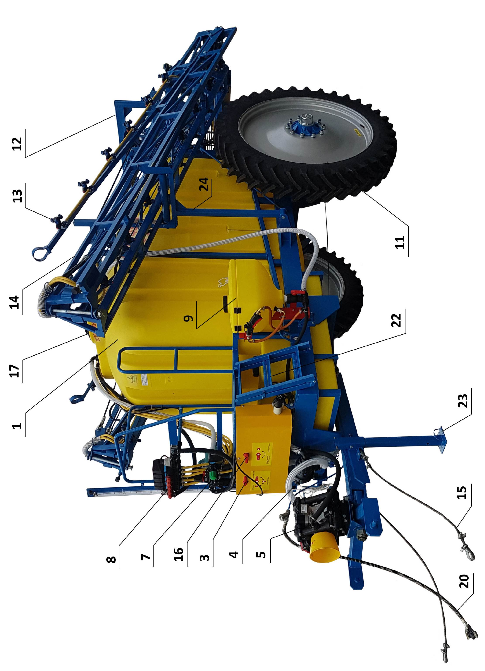
Рис. 1. Опрыскиватель ОП-4000-24(А). Общий вид.
1 –бак основной; 2 – бак дополнительный; 3 – кран трехходовой; 4 – фильтр линии всасывания; 5 – насос; 6 – дышло поворотное; 7,8 – блок управления; 9 – миксер; 10 – уровнемер; 11 – колесо; 12 – механизм подъема штанги; 13 – узел распыла; 14 - штанга; 15 – трос страховочный; 16 – трехходовой кран самозаправки; 17 – крышка бака с дыхательным клапаном; 18 – привод механизма стояночного тормоза; 19 – бачок для мытья рук; 20 – рукав пневмопривода; 22 – лестница; 23 – опора; 24 – транспортная опора штанги.

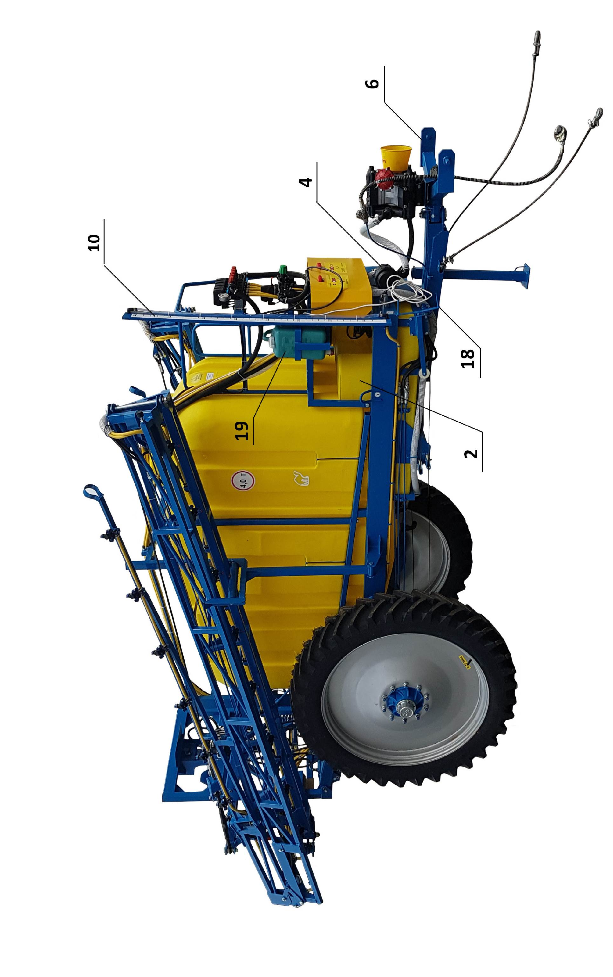
Рис. 2. Опрыскиватель ОП-4000-24(А). Общий вид.
Подрисуночные надписи см. на рис. 1а.

  - Насос опрыскивателя.
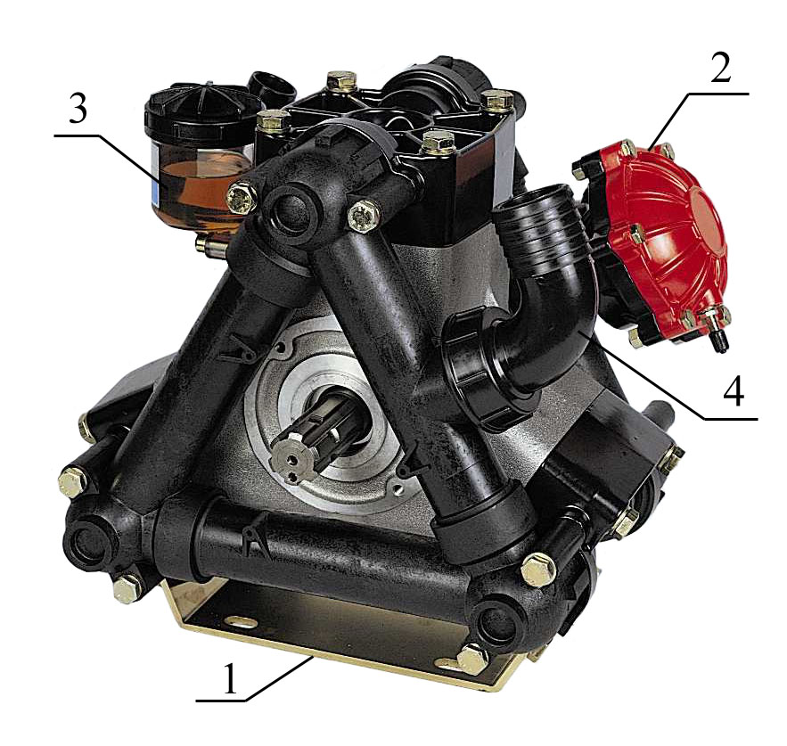
Рис. 3. Насос D 203. Общий вид.
1 – кронштейн крепления; 2 – демпферная камера; 3 - масляная емкость; 4 – фитинг линии нагнетания.

Насос мембранно-поршневого типа обеспечивает подачу жидкости под давлением к узлам распыла и гидромешалке. Крепление насоса к раме осуществляется болтовым соединением через кронштейн 1 (Рис. 3).
Основные технические характеристики насоса:
- производительность – не более 209 л/мин;
- максимальное рабочее давление – не более 2,0 МПа;
- максимальная потребляемая мощность – не более 7,7 кВт.
Привод насоса осуществляется от ВОМ трактора через карданную передачу.

Внимание!
1. Максимально допустимая частота вращения ВОМ трактора – 540 об/мин.
2. При внесении рабочей жидкости, плотность которой выше плотности воды более чем на 20 %, обороты ВОМ трактора не должны превышать 450 об/мин.
3. Для предотвращения поломок насоса запрещается выполнять развороты агрегатируемого опрыскивателя при включенном ВОМ трактора. Максимально допустимый угол между продольными осями опрыскивателя и трактора при включенном ВОМ - 22°.
4. Необходимо отсоединять карданный вал от ВОМ трактора при съезде с дороги на поле, если при этом необходимо преодолевать резкий спуск или подъем.

Насос оборудован демпферной пневмокамерой 2 для сглаживания пульсаций давления. Перед эксплуатацией насоса в демпферную камеру необходимо закачать воздух под давлением, указанным в паспорте на насос.
Контроль наличия масла в картере насоса осуществляется с помощью емкости 3. Уровень масла в этой емкости значения не имеет. Емкость не должна быть «сухая» или полностью заполненная маслом. При необходимости, масло SAE 30 или аналог доливается в насос через масляную ёмкость 3.
Дополнительные сведения по устройству и правилам эксплуатации насоса приведены в паспорте на насос.

  - Блок регулировки давления и управления потоком жидкости (блок управления).
Компьютер «Bravo-180S» (Рис. 4) и комплект оборудования (Рис. 5) для опрыскивателей, производимых ООО «Ремком», предназначен для регулировки количества жидкости, подаваемой на штангу опрыскивателя, за счет изменения давления в системе нагнетания.
В состав комплекта оборудования входит датчик скорости индуктивного типа, расходомер, фильтр линии нагнетания, секция регулировки давления, главный клапан, предохранительный клапан, блок клапанов управления секциями штанги.
Блок управления предназначен для регулировки количества жидкости, подаваемой на штангу опрыскивателя, за счет изменения давления в системе нагнетания. Все исполнительные механизмы (за исключением секции управления гидромешалкой) имеют электрический привод и управляются компьютером «Bravo-180S», располагаемым в кабине трактора. Компьютер обеспечивает автоматическое поддержание нормы внесения рабочей жидкости при изменении скорости движения опрыскивателя. Оператор имеет возможность управлять нормой внесения, а также получать информацию о следующих технологических параметрах:
- скорость движения опрыскивателя, км/ч;
- норма внесения рабочей жидкости, л/га;
- обработанная площадь данного поля, га;
- количество внесенной рабочей жидкости на данное поле, л;
- время, затраченное на опрыскивание данного поля, ч;
- расстояние, пройденное опрыскивателем по полю, км.
Данная информация хранится в памяти компьютера для четырех полей.
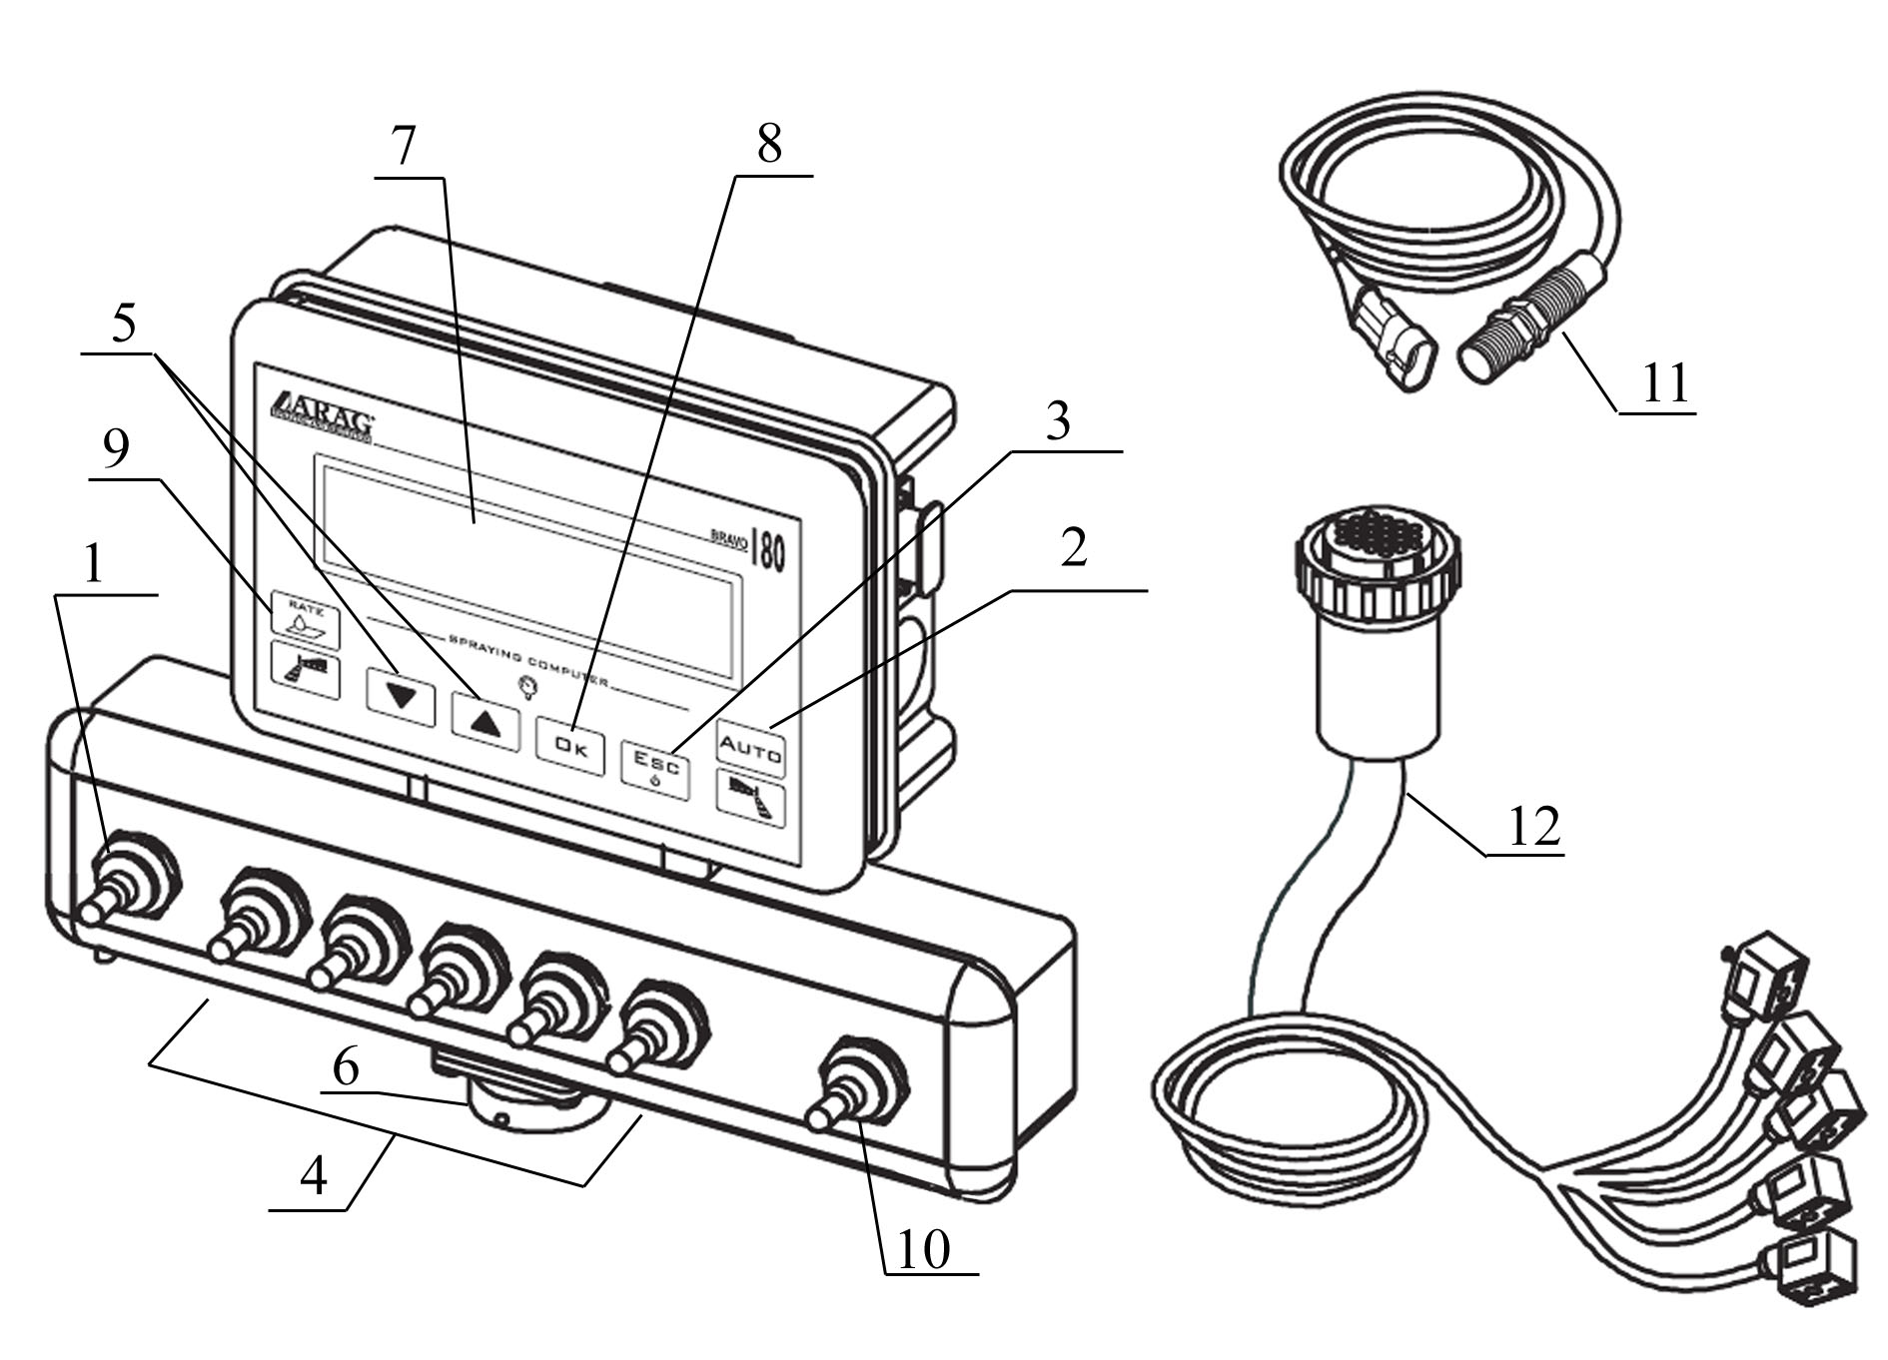
Рис. 4. Компьютер Bravo-180S (Arag).
1 – тумблер управления главным клапаном; 2 – кнопка управления режимом работы опрыскивателя;
3 – кнопка включения / выключения; 4 – тумблеры управления секционными клапанами; 5 – кнопки изменения параметров; 6 – разъем подключения кабеля управления; 7 – дисплей; 8 – кнопка подтверждения /выбора параметров; 9 - кнопка выбора нормы внесения; 10 – тумблер управления клапаном регулировки давления; 11 – датчик скорости; 12 – жгут электропроводки.
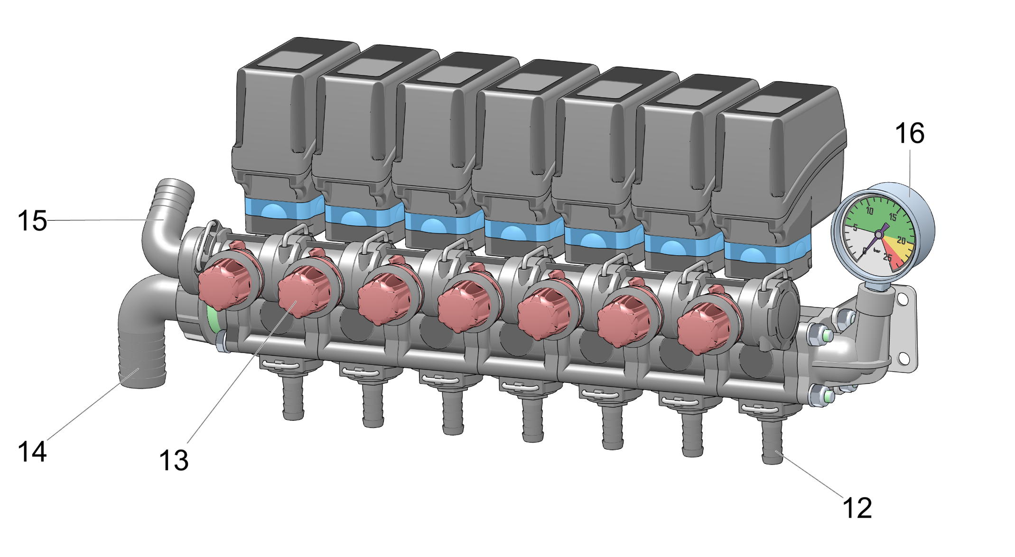
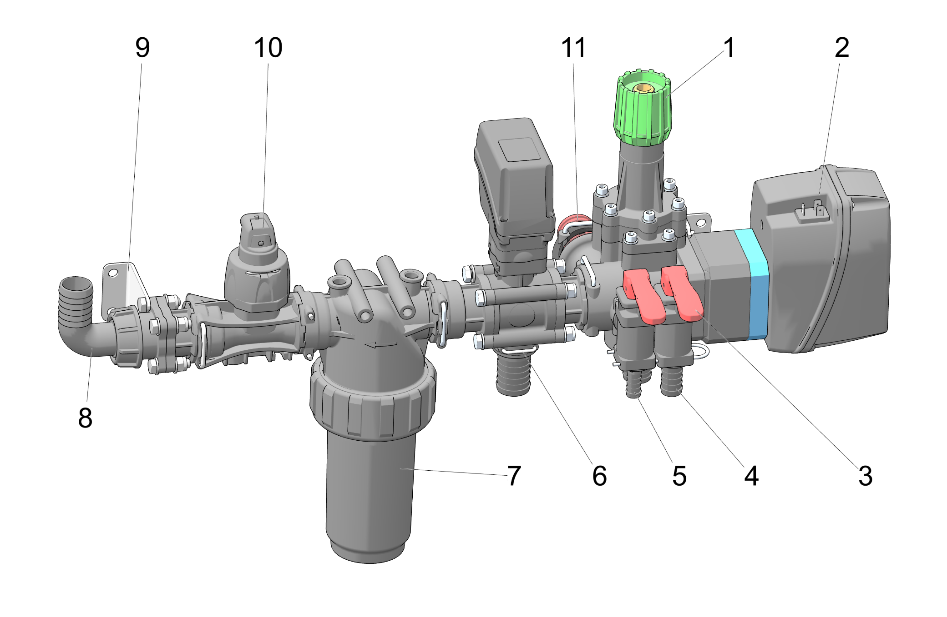
Рис. 5. Блок регулировки давления и управления потоком жидкости.
1 – вентиль предохранительного клапан; 2 – привод главного клапана; 3 – рычаг (на рис. положение «Закрыто»; 4 – секция гидромешалки; 5 – секция миксера; 6 – секция регулировки давления; 7 – линейный фильтр; 8 - фитинг; 9 – кронштейн крепления; 10 – расходомер; 11 – фитинг слива главного клапана; 12 – секция блока распределения жидкости; 13 – механизм регулировки обратного потока; 14-15 – фитинги; 16 - манометр.
Инструкция по установке, программированию, применению и техническому обслуживанию компьютера «Bravo-180S» входит в состав эксплуатационной документации опрыскивателя на CD-диске.
Главный клапан 1 (Рис. 4) предназначен для управления общим потоком жидкости, идущей от насоса (патрубок – входной). Если подача жидкости на штангу опрыскивателя отключена, вся жидкость направляется на слив в основной бак через патрубок сливной. Если подача жидкости на штангу опрыскивателя включена, то поток направляется через секцию 6 регулировки давления, фильтр 7 и расходомер 10 к блоку секций 12 распределения жидкости. Главный клапан 1 имеет регулировочную гайку, с помощью которой можно управлять максимальным рабочим давлением в системе нагнетания. При закручивании до упора по часовой стрелке – максимальное рабочее давление будет составлять 2,0 МПа.
Секция 6 регулировки давления управляется компьютером в автоматическом режиме и обеспечивает отвод части потока жидкости в основной бак опрыскивателя. Регулировка давления в системе нагнетания обеспечивается изменением объема возвращаемой в бак жидкости.
Секция 2 обеспечивает подачу жидкости к гидромешалке. Секция управляется вручную оператором с помощью рычага 7.
Расходомер 10 (Рис. 5) предназначен для измерения объема жидкости, идущей на штангу за единицу времени.

Внимание! При проведении сварочных работ на опрыскивателе, необходимо отключить все электрические и электронные компоненты, отсоединив их электрокабели питания.

Секции 12 распределения жидкости имеют электрическое управление. Каждая секция подает жидкость к одной из секций штанги. Секции 12 оборудованы механизмами 13 регулировки обратного потока. Эти механизмы предназначены для регулировки объема жидкости, идущей на слив в бак, при отключении секции штанги. Жидкость отводится в бак через патрубок 15.
Две части блока управления связаны между собой рукавом через патрубки 8 и 14.
Фильтр 7 необходимо промывать не реже 1 раза в смену. Для этого снимается корпус фильтра и извлекается фильтрующий элемент.
Для визуального контроля давления в системе нагнетания используется манометр 16.

  - Датчик скорости.
Индуктивный датчик предназначен для определения скорости движения машины посредством подсчета электрических импульсов в момент прохождения металлических деталей вращающегося колеса относительно чувствительного элемента датчика.
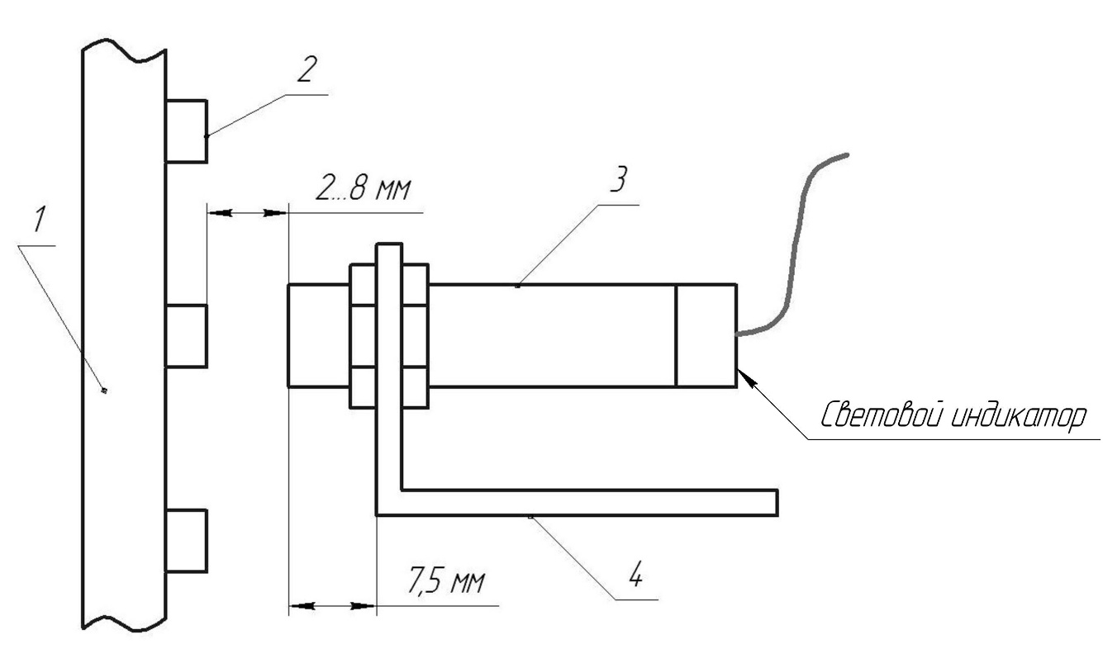
Рис. 6. Датчик скорости. Монтажная схема.
1 – диск колеса; 2 – металлические детали, закрепленные на диске колеса; 3 – датчик; 4 – кронштейн крепления.

Датчик 3 (Рис. 6) должен быть смонтирован на кронштейне 4 так, чтобы расстояние от торца датчика до металлических деталей 2, закрепленных на диске колеса, составляло 2…8 мм. В тоже время расстояние между торцом датчика и кронштейном 4 не должно быть менее 7,5 мм.
Для проверки работоспособности датчика подключите питание к компьютеру, а затем проверните колесо опрыскивателя, предварительно поддомкратив его. При прохождении детали 2 относительно датчика должен сработать световой индикатор датчика (красный свет). При удалении детали 2 от датчика световой индикатор должен погаснуть.
  - Миксер.
Миксер предназначен для смешивания пестицидов с водой и подачи их в основной бак опрыскивателя. Дополнительными функциями миксера являются промывка тары из-под пестицидов и размыв агрохимикатов порошковых форм.
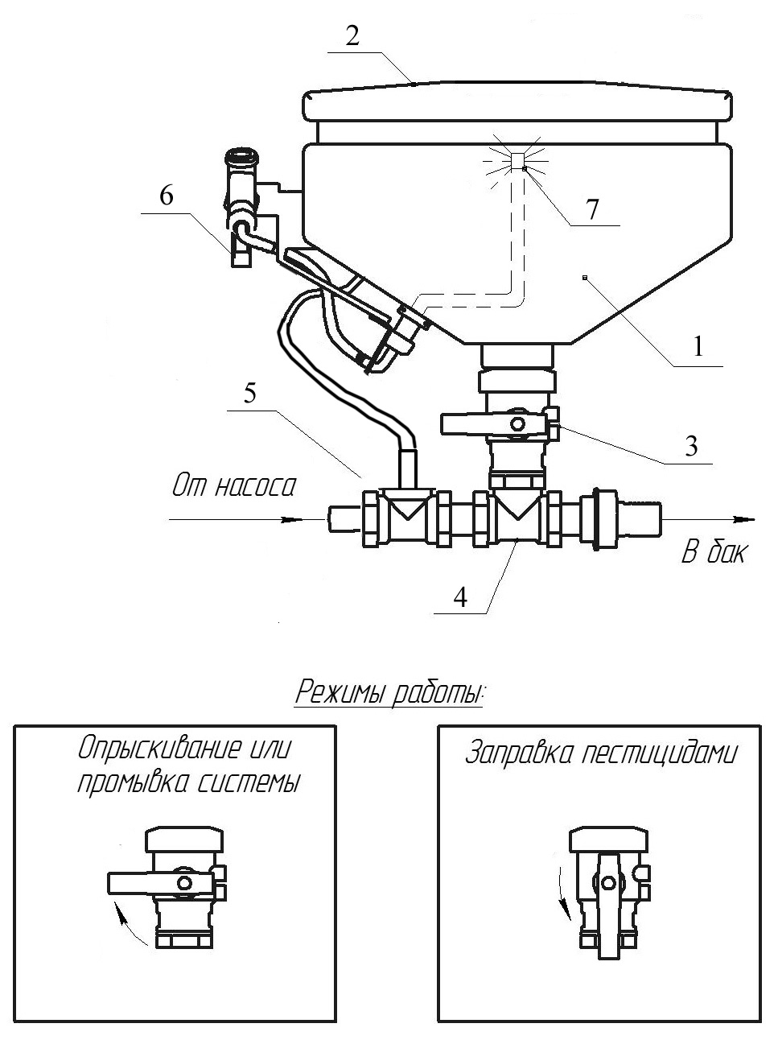
Рис. 7. Миксер.
1 - бак для пестицидов; 2 – крышка бака; 3 – кран; 4 – инжектор; 5 – тройник;
6 – рукоятка гидравлического пистолета; 7 – распылитель.

При установке рукоятки крана в режим «Опрыскивание или промывка системы» миксер не используется. Жидкость от насоса направляется к блоку регулировки давления.
Для приготовления рабочей жидкости в основном баке опрыскивателя пестицид заливается в бак 1 через поднятую крышку 2.
При переводе рукоятки крана в положение «Заправка пестицидами» жидкость от насоса проходит через инжектор 4, который создает разрежение в зоне выхода из бака 1. Пестицид или маточный раствор, находящийся в баке, высасывается через кран 3 и подается вместе с потоком жидкости в бак опрыскивателя.
Распылитель 7, включаемый в работу рукояткой 6 гидравлического пистолета, предназначен для промывки бака 1 и тары (канистр) из-под пестицида.

Внимание! Устойчивая работа миксера в режиме «Заправка пестицидами» достигается при давлении в системе нагнетания не менее 0,5 МПа.
  - Тормозная система.
Опрыскиватель оборудован тормозами барабанного типа. Тормозные механизмы крепятся к фланцам осей. Привод тормозов – пневматический, выполнен по однопроводной схеме. В его состав входят (Рис. 8): головка соединительная 1; шланг магистральный 5; фильтр магистральный 2; воздухораспределитель 3; ресивер 4 с клапаном предохранительным 10 и клапаном сброса конденсата 9; трубопроводы 6; шланги тормозные 7; камеры тормозные 8.
Стояночный тормоз предназначен для затормаживания опрыскивателя на стоянке. Привод – ручной, механический. В его состав входят: винтовой привод, установленный на правом лонжероне рамы опрыскивателя; трос; направляющие ролики.

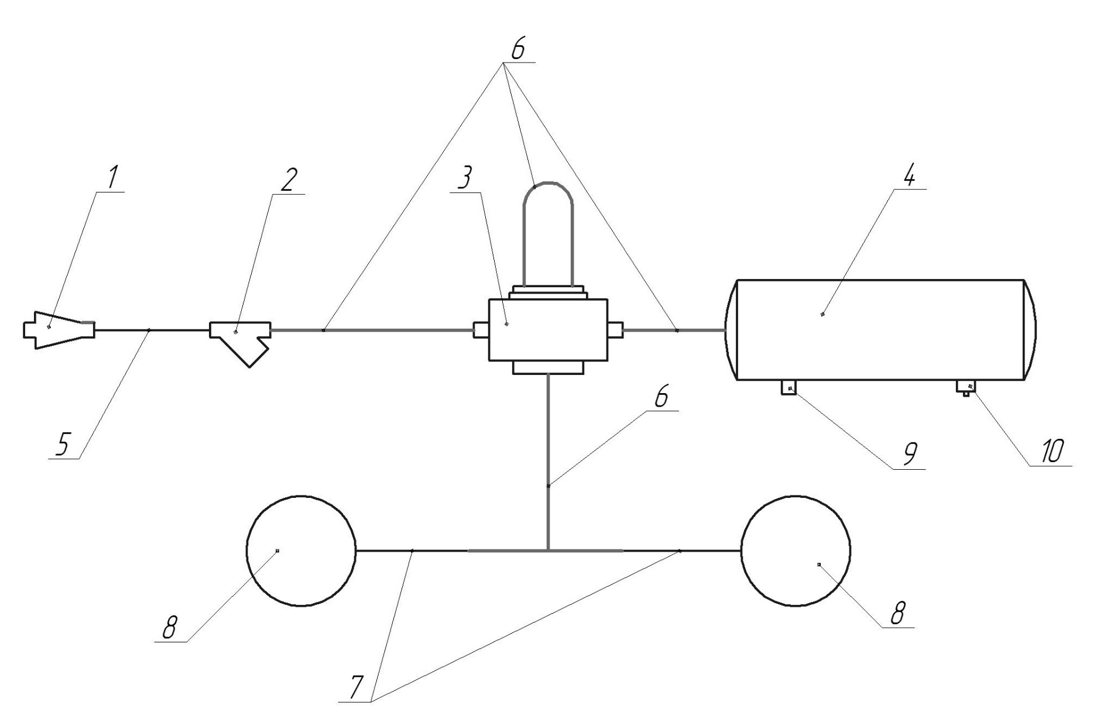
Рис. 8. Рабочая тормозная система.
1 - головка соединительная; 2 - фильтр магистральный; 3 - воздухораспределитель; 4 - ресивер; 5 - шланг магистральный; 6 - трубопроводы; 7 - шланги тормозные; 8 - камеры тормозные; 9 - клапан сброса конденсата; 10 - клапан предохранительный.
  - Штанга с механизмом подъема.
Опрыскиватель оборудован штангой с рабочей шириной захвата 24 м. Штанга крепится к рамке механизма подъема посредством маятникового механизма. Для гашения колебаний штанги, во время движения по полю, установлены амортизаторы.
На раме опрыскивателя закреплен параллелограммный механизм подъема (Рис. 9) штанги, приводимый гидроцилиндрами. Механизм подъема состоит из нижнего рычага 1, верхнего рычага 2 и рамки 3, соединенных пальцами. Механизм подъема обеспечивает установку штанги на высоте 0,6 ... 2,1 м над поверхностью почвы с помощью гидроцилиндров 4. На специальном кронштейне смонтирован 5-ти секционный электрогидрораспределитель 7, управляемый из кабины трактора с помощью пульта.

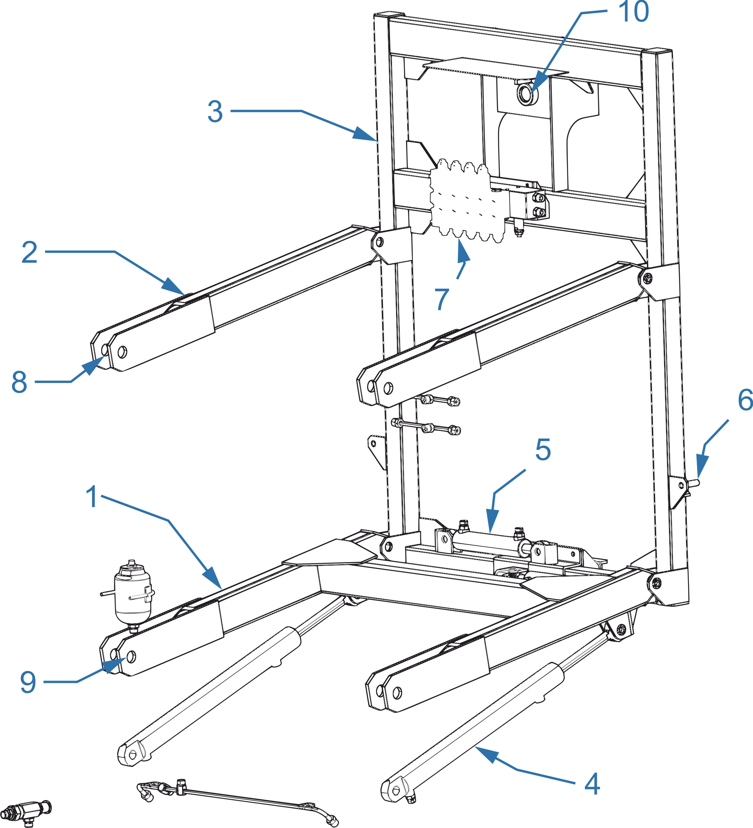
Рис. 9. Механизм подъема штанги.
1 – рычаг нижний; 2 – рычаг верхний; 3 – рамка; 4 – гидроцилиндры подъема; 5 – гидроцилиндры фиксирующие; 6 – шпилька крепления амортизатора; 7 – гидрораспределитель с электроуправлением; 8, 9 – пальцы; 10 – втулка крепления маятника.
На гидроцилиндры 4 подъёма установлены гидрозамки, обеспечивающие фиксацию высоты подъема штанги на требуемом уровне. К гидрозамкам подводятся по два рукава высокого давления (РВД) от одной секции гидрораспределителя трактора. Гидроцилиндры 5 обеспечивают фиксацию штанги опрыскивателя относительно рамки 3 механизма подъема при переводе штанги из рабочего в транспортное положение и обратно, а также при работе с частично сложенной штангой.
Внимание! При работе с полностью разложенной штангой гидроцилиндры 5 должны быть переведены в нерабочее положение (шток втянут), что позволит штанге свободно балансировать на маятнике, и предохранит ее от поломок.
Штанга (Рис. 10) состоит из девяти секций: центральная 1, по две промежуточные 2, крайние 3 и поворотные 4 секции. К поворотным секциям присоединены хвостовики 5. Поворотные секции шарнирно закреплены шкворнями под углом к вертикали с поджатием пружиной.
Штанга в транспортном положении уложена на опоры 24 (Рис. 1). Опоры крепятся к раме.
Раскладывание штанги в рабочее положение производится с помощью гидроцилиндров 9, 12 и 13 (Рис. 10). Гидроцилиндр 17 обеспечивает наклон штанги относительно горизонта при движении по склону. Параллельность секций штанги относительно почвы в рабочем положении обеспечивается растяжками 15, длина которых регулируется талрепом 14. Растяжка 16 работает при складывании штанги.
Пружинные отбойники 8 предотвращают «жесткий» контакт концевика с почвой при раскачивании штанги в процессе работы и предохраняют штангу от поломок.
Внимание! При обработке высокостебельных культур пружинные отбойники рекомендуется демонтировать.
Основные регулировки штанги подробно описаны в разделе 5 настоящего руководства.
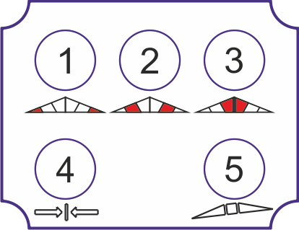
Управление штангой осуществляется с помощью пульта, располагаемого в кабине трактора. Для раскладывания штанги необходимо рычагом гидрораспределителя трактора подать масло к гидрораспределителю штанги, а затем (не отпуская рычаг в тракторе):
1. Тумблером 4 на пульте управления необходимо зафиксировать центральную секцию штанги с помощью расположенных под нею гидроцилиндров.
2. Поднять штангу вверх до освобождения опор, на которых она лежит.
3. Тумблером 3, затем 2 на пульте управления разложить одновременно правые и левые промежуточные и средние секции.
4. Тумблером 1 на пульте управления разложить одновременно правый и левый концевики.
5. Разблокировать центральную секцию штанги тумблером 4.
Складывание штанги проводить в обратном порядке.
Для выравнивания штанги относительно поверхности поля используется тумблер 5 на пульте управления.

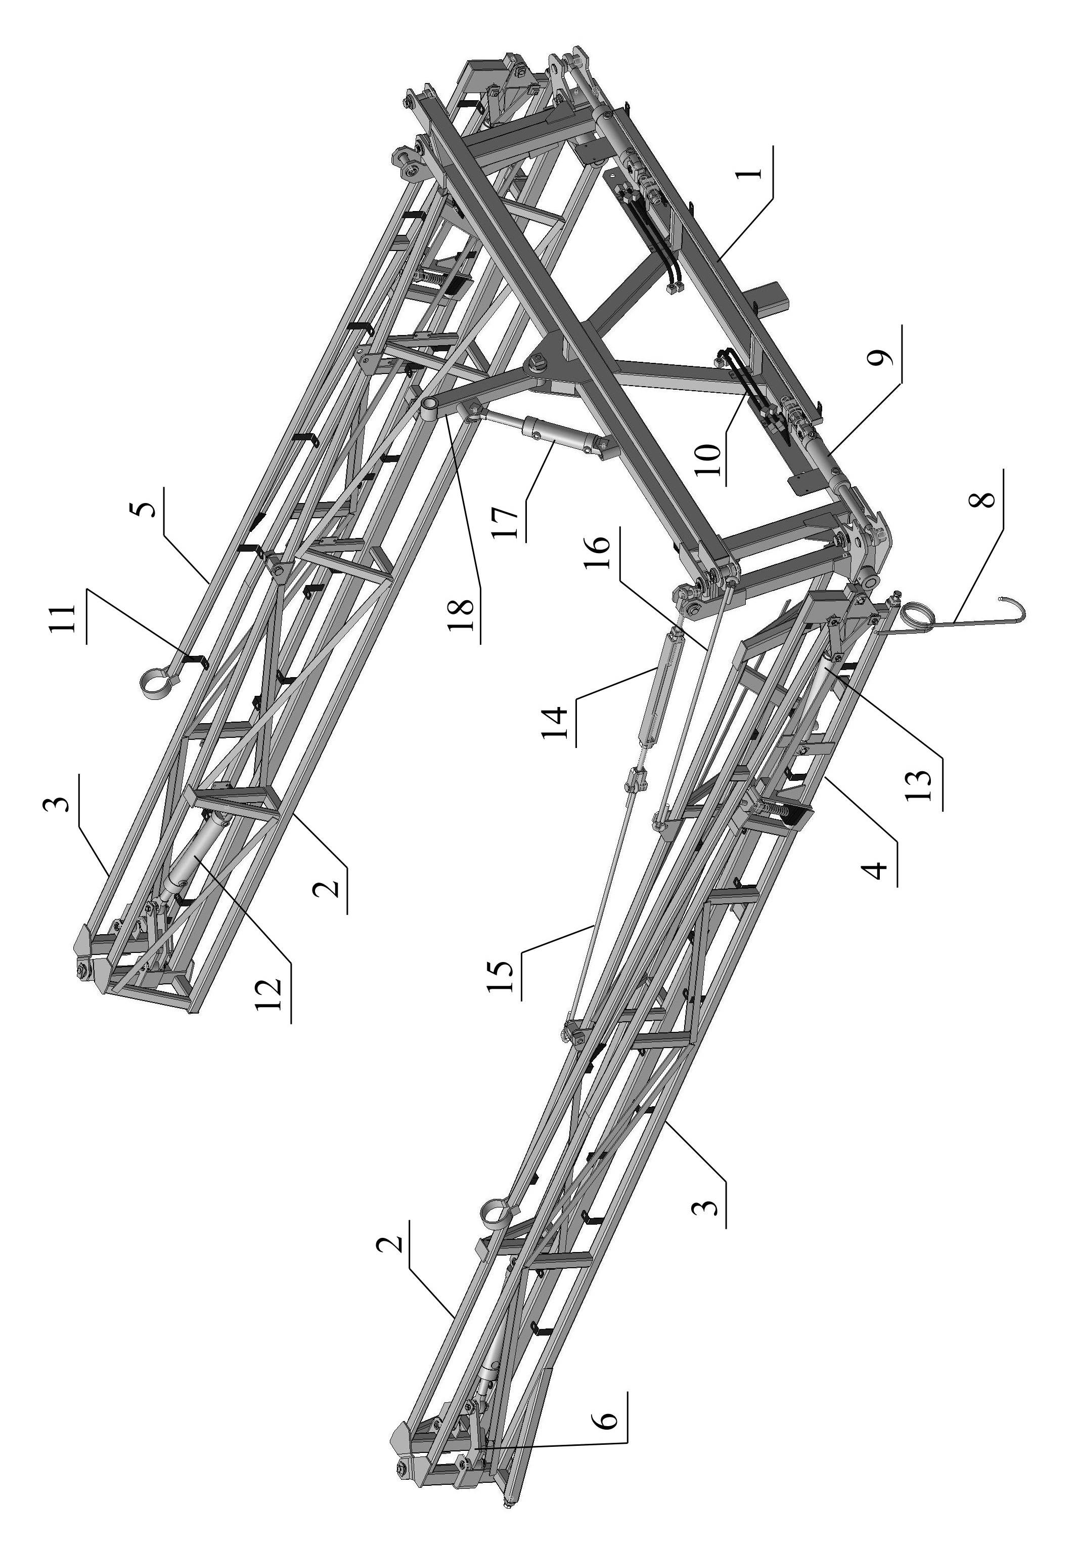
Рис. 10. Штанга 24м (транспортное положение)
1 – секция центральная;
2 – секция промежуточная;
3 – секции крайняя;
4 – секция поворотная;
5 – хвостовик;
6, 7 – рычаги; 8 - пружинный отбойник;
9, 12, 13, 17 – гидроцилиндры;
10 – трубки гидросистемы;
11 - кронштейн крепления отсечного устройства;
14 – талреп;
15, 16 – растяжки;
18 - маятник.
  - Принцип работы опрыскивателя.
При включении ВОМ трактора поток мощности передается на вал насоса 1 (Рис. 11). Жидкость из основного бака засасывается через антиворонку 15, проходит через фильтр 6 и поступает в насос. При промывке системы жидкость поступает из дополнительного бака. Выбор режима работы осуществляется поворотом рукояток трехходовых кранов 2 и 3.
Жидкость под давлением проходит через разветвитель потока 17 и поступает к блоку управления. Блок управления 12 устанавливает давление в системе нагнетания, обеспечивающее внесение необходимого количества рабочей жидкости на гектар при текущей скорости опрыскивателя. Скорость опрыскивателя рассчитывает компьютер «Bravo-180» по данным индуктивного датчика, установленного за левым (по ходу) колесом опрыскивателя. Сопоставляя данные по скорости движения и количество жидкости, идущей на штангу (определяется расходомером 10 Рис. 5), компьютер рассчитывает текущий объем рабочей жидкости, вносимой на гектар. При отклонении фактической нормы внесения от заданной компьютер автоматически изменяет давление в системе нагнетания и восстанавливает требуемое значение.
После блока регулировки давления жидкость поступает к блоку распределения 13, где каждая секция обеспечивает запитку секции 9 штанги.
Узел распыла состоит из отсечного устройства с индифидуальным фильтром и распылителя, который фиксируется с помощью байонетной гайки. Отсечное устройство обеспечивает отсутствие подтекания жидкости из коллектора линии нагнетания при отключенном приводе насоса. Индивидуальный фильтр предотвращает засорение распылителей.
Распылители дробят рабочую жидкость на капли оптимального размера и равномерно распределяют ее вдоль штанги опрыскивателя. На опрыскивателе используются плоскофакельные щелевые распылители различной производительности, обеспечивающие качественное применение любых типов пестицидов.
При включении в работу гидромешалки 8, жидкость поступает под давлением в ее эжектор и увлекает за собой жидкость, находящуюся в баке. Суммарный объем жидкости, проходящий через гидромешалку за 1 минуту составляет не менее 10 % объема основного бака.
Для самозаправки опрыскивателя используется заправочный рукав 16, оборубованный заборным фильтром и обратным клапаном.

Внимание!
1. Для предотвращения поломок насоса запрещается выполнять развороты агрегатируемого опрыскивателя при включенном ВОМ трактора. Максимально допустимый угол между продольными осями опрыскивателя и трактора при включенном ВОМ - 22° (не распространяется на конструкцию опрыскивателя с поворотным дышлом).
2. Необходимо отсоединять карданный вал от ВОМ трактора при съезде с дороги на поле, если при этом необходимо преодолевать резкий спуск или подъем.

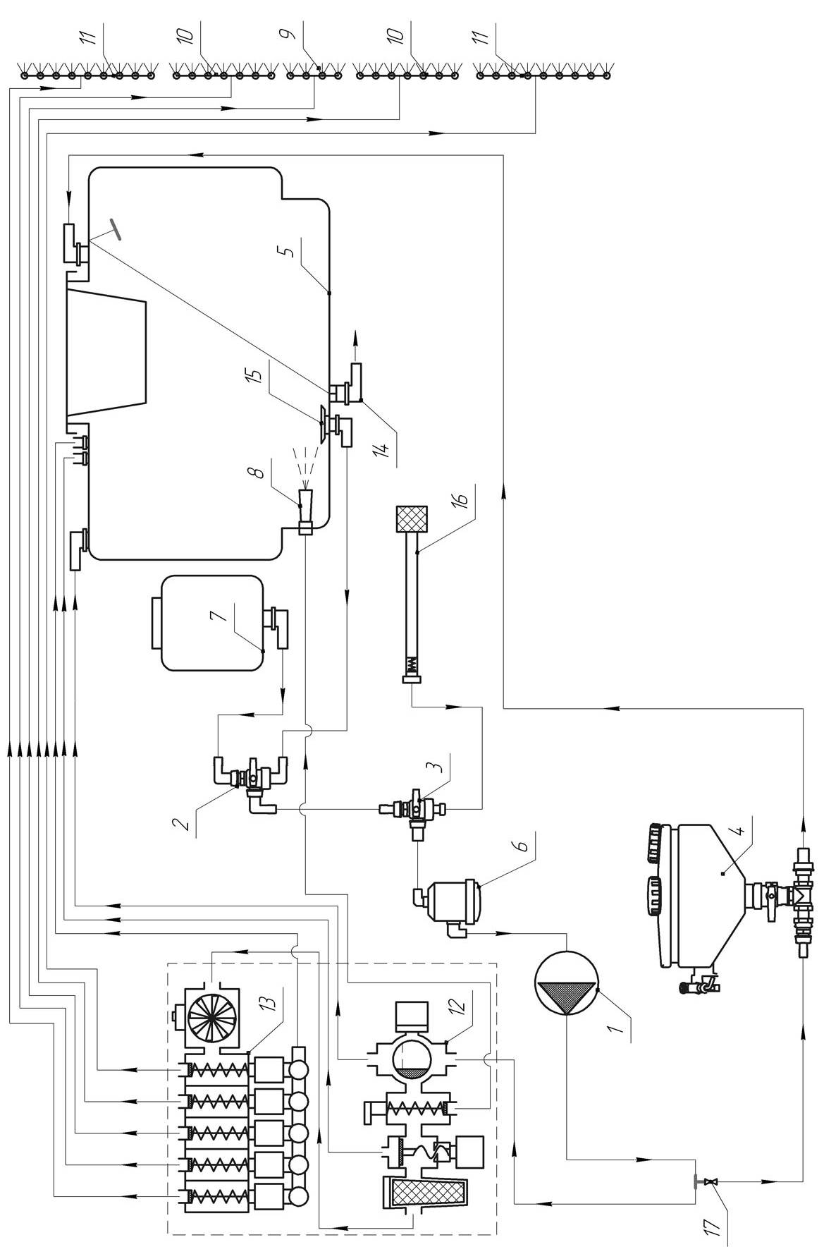

Рис. 11. Гидравлическая схема опрыскивателя ОП-4000-24(А).
1 – насос;
2, 3 – трехходовые краны;
4 – миксер;
5 – бак основной;
6 – фильтр заборный;
7 – бак дополнительный;
8 – эжекторная гидромешалка,
9-11 – секции штанги;
12 – блок регулировки давления с фильтром;
13 – блок распределения потока жидкости;
14 – сливное устройство;
15 – антиворонка;
16 – рукав заправочный с фильтром и обратным клапаном;
17 – разветвитель потока.

- Техническая характеристика опрыскивателя
  - Основные параметры и характеристики опрыскивателя указаны в Табл. 1.
Таблица 1
Наименование | Ед.  измер. | Значение
1. Тип |  | Полуприцепной
2. ПОКАЗАТЕЛИ НАЗНАЧЕНИЯ
2.1. Производительность за 1 час:  - основного времени  - эксплуатационного (при обработке полевых культур с нормой вылива рабочей жидкости 200 л/га), не менее: | га/ч | 21,6-32,4  14,04-21,06
2.2. Рабочая скорость движения на основных операциях | км/ч | 8…12
2.3. Рабочая ширина захвата | м | 24
2.4. Агрегатирование с трактором тягового класса, не менее | кН | 2,0
2.5. Вместимость баков, не менее  - основного  - дополнительного  - для мытья рук | м³(л) | 4,0 (4000)  0,35 (350)  0,02 (20)
2.6. Расход рабочей жидкости при обработке:  пестицидами  жидкими минеральными удобрениями | л/га | 100-300  100-500
2.7. Рабочее давление в системе нагнетания | МПа | 0,2…1,0
2.8. Неравномерность распределения рабочей жидкости по ширине захвата штанги, характеризуемая коэффициентом вариации, не более | % | 10
2.9. Густота покрытия поверхности обработки каплями, не менее | шт./см² | 30
2.10. Медианно-массовый диаметр капель | мкм | 200-600
2.11. Транспортная скорость, не более | км/ч | 16
2.12. Агротехнический просвет | мм | 550
2.13. Высота установки штанги относительно поверхности поля | мм | 700 … 2100
2.14. Ширина колеи | мм | 1800-2800
2.15. Число персонала по профессиям, необходимого для обслуживания операций, непосредственно связанных с работой машин | чел. | 1
2.16. Масса машины конструктивная с полным комплектом рабочих органов и приспособлений, не более | кг | 2650
2.17. Габаритные размеры в рабочем положении, не более  длина  ширина  высота | мм | 5700  27000  3500
2.18. Габаритные размеры в транспортном положении, не более  длина  ширина  высота | мм | 6200  2500  2900
3. ПОКАЗАТЕЛИ НАДЕЖНОСТИ
3.1. Ежесменное оперативное время технического обслуживания | ч | 0,28
3.2. Удельная суммарная оперативная трудоемкость технического обслуживания | чел.ч/ч | 0,035
4. ПОКАЗАТЕЛИ ЭНЕРГОЭФФЕКТИВНОСТИ
4.1. Удельный расход дизельного топлива за час сменного времени в составе трактора МТЗ-1221, не более | кг/га | 0,83
4.2. Удельная масса, не более | кг⋅ч/га | 123

Примечание. Для внесения жидких минеральных удобрений опрыскиватель комплектуется распылителями с минимальной производительностью не менее 3 л/мин.
При отклонении производительности распылителей более чем на 10% от номинального значения, их следует заменить новыми.

- Требования безопасности
  - К работе с опрыскивателем допускается рабочий персонал, прошедший специальную подготовку и знающий требования настоящего руководства по эксплуатации, Санитарные нормы и правила "Требования к применению, условиям перевозки и хранения пестицидов (средств защиты растений), агрохимикатов и минеральных удобрений" от 27.09.2012 №149.
  - Категорически запрещается допускать к работе с опрыскивателем лиц моложе 18 лет, кормящих матерей и беременных женщин.
  - Лица, допущенные к работе с опрыскивателем, должны пройти медицинский осмотр.
  - Лица, систематически работающие с опрыскивателем, должны подвергаться медицинскому осмотру не реже одного раза в 12 месяцев.
  - Лица, работающие на опрыскивателе, должны соблюдать правила личной гигиены: руки перед работой смазывать вазелином, после окончания работы необходимо обмыть тело водой с мылом, спецодежду домой не уносить.
  - На месте работы не принимать пищу и не курить. Пищу следует принимать в специально отведенном месте, удаленном от места работы на расстояние не менее 100 м. Перед едой необходимо снимать спецодежду, мыть руки и лицо.
  - Лица, работающие с опрыскивателем, должны быть обеспечены комплектом индивидуальных защитных средств (спецодежда, спецобувь, респиратор, резиновые перчатки, резиновый фартук). Для защиты глаз от пестицидов следует применять очки типа ЗН.
  - Основные узлы опрыскивателя должны подвергаться ежегодно перед началом эксплуатации освидетельствованию с проверкой сварных швов обстукиванием и гидравлическому испытанию гидросистемы при рабочем давлении.
  - Ежедневно, по окончанию работы, средства защиты следует снимать, очищать и вывешивать для проветривания и просушки на открытом воздухе в течение 8-12 часов.
Кроме того, спецодежда должна подвергаться периодической стирке по мере ее загрязнения, но не реже, чем через 6 рабочих смен.
  - Категорически запрещается использовать в хозяйственных целях баки, ведра, бачки и другую тару из-под ядохимикатов.
  - На обработанных ядохимикатами участках запрещается пасти скот. Употреблять в пищу плоды и овощи с этих участков разрешается через определенный срок - в зависимости от применяемого химиката.
  - Заправка опрыскивателя водой из колодцев и водоемов строго запрещается. Не разрешается промывать систему гидрокоммуникаций опрыскивателя вблизи водоемов. Эту работу выполняйте в специально отведенном месте.
  - Бачок для воды должен быть всегда заполнен чистой непитьевой водой, предназначенной только для мытья рук. Использовать бачок для питьевой воды или других целей запрещается.
  - Монтаж опрыскивателя и его сцепку с трактором должны проводить, при необходимости, два человека - тракторист и вспомогательный рабочий.
  - Категорически запрещается во время работы смазывать механизмы опрыскивателя, проводить какие-либо ремонты и прикасаться к вращающимся деталям. Осмотр, регулировку и уход за агрегатом осуществлять при остановке трактора и выключенном ВОМ.
  - Хранение опрыскивателя следует производить при установленной в нижнее положение и зафиксированной опоре.
  - При монтаже и демонтаже тяжеловесных узлов (бак, рама, штанга, насос) необходимо использовать имеющиеся в наличии подъемные средства.
  - Запрещается производить какие-либо работы с колесами опрыскивателя без установки домкратов.
  - Запрещено работать с трактором, имеющем поврежденные стекла кабины.
  - Не начинайте работу с отключенным или неисправным манометром (для моделей, не оборудованных компьютером).
  - Складывание или раскладывание штанги, а также развороты агрегата с разложенной штангой следует производить, убедившись в отсутствии вблизи человека или высоких предметов.
  - При дальнем переезде опрыскивателя со сложенной штангой, последняя должна быть закреплена.
  - При вращении карданного вала его кожух, закрепленный цепью к трактору, не должен вращаться.
  - Запрещается пользоваться открытым огнем возле хранилищ, цистерн и бачков с ядохимикатами. Запрещается размещать опрыскиватель с заполненным баком возле мест с открытым огнем.
  - Перегон опрыскивателя по дорогам общего пользования производится при пустом баке в соответствии с "Правилами дорожного движения".
Запрещается транспортировка опрыскивателя с заполненным баком со скоростью более 15 км/ч.
  - Запрещается работа агрегата на склонах более 7 °. При переездах по пересеченной местности следует преодолевать препятствия на минимальной скорости.
  - Более подробный инструктаж о мерах предосторожности при работе с опрыскивателем должен проводиться на месте работы специалистом, руководящим работой по опрыскиванию.
  - Все работы с пестицидами в жаркое время года проводятся в утренние и вечерние часы, при наиболее низкой температуре воздуха, малой инсоляции и минимальных воздушных потоках. В пасмурную погоду работа может проводиться и в дневные часы.
  - Опрыскивание растений не допускается при скорости ветра более 4 м/с. Разрешено использование опрыскивателей при скорости ветра до 8 м/с при оборудовании их распылителями, не имеющими мелких капель (менее 100 мкм) в факеле распыла.
  - Заполнение резервуаров опрыскивателей жидкими пестицидами производится с помощью насосов, эжекторов, шлангов и других приспособлений. Немеханизированное заполнение резервуаров растворами пестицидов запрещается.
  - При опрыскивании растений следует следить за тем, чтобы факел распыла не направлялся потоком воздуха на работающих. Для этого учитывают благоприятное направление движения воздуха и прекращают работы при его изменении.
  - Гидросистема опрыскивателя должна соединяться с гидросистемой трактора с помощью разрывных муфт.
  - Запрещается перевозить людей на площадке обслуживания опрыскивателя.
  - Запрещается эксплуатировать опрыскиватель с неподсоединёнными или неисправными тормозной и электрической системами.
  - Запрещается пользоваться гидросистемой при наличии течи в соединениях.
  - Запрещается подогревать ресивер пневмотормозной системы открытым огнём в случае замерзания в нём конденсата.
  - Запрещается находиться при сцепке между трактором и опрыскивателем (в момент подачи трактора назад).
  - Запрещается отцеплять опрыскиватель и ставить его на стояночную опору при заполненной рабочим раствором емкости.
  - Запрещается расцепливать опрыскиватель с трактором при разложенной штанге, если количество рабочего раствора в бочке составляет менее 1000 литров, в противном случае возможно опрокидывание опрыскивателя НАЗАД!
- Подготовка к работе, правила эксплуатации и регулировки.
  - Подготовка опрыскивателя к работе.
    - Распаковать опрыскиватель, сняв упаковочную пленку с элементов блока управления.
    - Проверить комплектность опрыскивателя в соответствии с разделом 9 «Комплектность» настоящего Руководства по эксплуатации.
    - Изучить эксплуатационную документацию опрыскивателя.
    - Присоединить опрыскиватель к трактору. Для этого выполнить следующее:
- переоборудовать прицепное устройство трактора для работы с полуприцепными машинами (на двухточечной навеске), требующими привода от ВОМ согласно руководству по эксплуатации на трактор;
- установить высоту прицепного устройства трактора от грунта 350 мм;
Внимание! При работе опрыскивателя запрещается пользоваться гидросистемой навески трактора.
- присоединить опрыскиватель к прицепному устройству трактора.
- заблокировать продольные тяги навески трактора от поперечных перемещений путем максимального укорочения длины растяжек;
- карданный вал установить на ВОМ трактора и шлицевой вал насоса. Закрепить шарниры фиксаторами;
Внимание! Противоположные вилки шарниров должны быть расположены в одной плоскости.
- установить страховочные тросы;
- подсоединить гидросистему высокого давления опрыскивателя к гидросистеме трактора посредством разрывных муфт;
- соединить штуцера гидравлических трубок трактора и разрывных муфт рукавами высокого давления (длиной не менее 1500 мм с резьбой на гайках накидных М20х1,5 и сферическим ниппелем, предварительно сняв со штуцеров технологические заглушки);
- подсоединить две секции гидрораспределителя трактора. Одна из секций гидрораспределителя подсоединяется в линию гидроцилиндра подъема штанги в режиме работы двустороннего действия через гидрозамок (подъём - давлением, опускание - под собственным весом). Вторая секция подсоединяется в линию гидроцилиндров раскладывания штанги в режиме работы двустороннего действия (раскладывание и складывание под давлением).
    - Установить в кабине трактора компьютер Bravo-180S в соответствии с инструкцией по его эксплуатации. Провести соединение электрических разъемов и подключить компьютер к бортовой сети трактора (12 В).
    - Установить распылители на штангу опрыскивателя.
    - Проверить и при необходимости подтянуть болтовые соединения и гайки крепления фитингов.
    - Опрыскиватель поставляется с шириной колеи 1800 мм. Для увеличения ширины колеи до больших значений необходимо выполнить рекомендации п. 5.6.
  - Обкатка опрыскивателя.
    - Залить в бак 1250 л воды технической (пол бака) через корзинный фильтр.
    - Включить компьютер и выполнить следующие действия:
- установить ручной режим кнопкой 2 (Рис. 4) (буква «М» на дисплее);
- установить тумблер 1 управления главным клапаном в положение «Выкл.» (OFF);
- секционные клапаны блока распределения жидкости открыть (индикаторы над тумблерами 4 горят);
    - Включить подачу жидкости к гидромешалке, повернув рычаг 7 (Рис. 5) секции 3 блока управления.
    - Включить ВОМ трактора на холостых оборотах двигателя.
    - Перевести тумблер управления главным клапаном в положение «Вкл.» (ON).
    - Плавно увеличить обороты двигателя, контролируя давление в системе нагнетания по манометру блока управления. Давление увеличить до 1,0 МПа (10 атм.) используя тумблер10 (Рис. 4) управления секцией регулировки давления.
    - Проверить отсутствие подкапывания жидкости в местах соединений трубопроводов и работоспособность распылителей. Факел, образуемый распылителями, должен иметь форму плоского веера без видимых струй и пустот.
    - Проверить работоспособность механизмов отключения секций штанги, поочередно переводя тумблеры управления ими в положение «Выкл.» (индикатор не горит) и возвращая в исходное. Внимание! Перед выполнением данного пункта необходимо установить регуляторы 13 (Рис. 5) обратного потока на метку «11».
При отключении секции штанги подача жидкости к ней должна прекращаться, отсечные устройства должны обеспечить отсутствие подкапывания жидкости из распылителей.
    - Обкатку опрыскивателя проводить в течение 1…2 мин.
    - Уменьшить давление в системе нагнетания до 0,2 МПа.
    - Отключить ВОМ трактора.
    - Проверить работоспособность датчика скорости, проехав некоторое расстояние и контролируя при этом скорость движения на дисплее компьютера. Датчик неисправен или неверно установлен, если скорость равна нулю при движущемся тракторе или значительно откланяется от показаний спидометра трактора.
  - Настройка опрыскивателя на норму внесения рабочей жидкости.
    - Рассчитать необходимый расход жидкости через распылитель по формуле (1).
Исходными данными для расчета являются:
Q - норма внесения рабочей жидкости на гектар, л/га;
V – скорость движения опрыскивателя, км/ч;
В – шаг расстановки распылителей на штанге, м;
, (1)
где q – производительность одного распылителя, л/мин.
    - Используя настроечные таблицы комплектов распылителей, которыми оснащен опрыскиватель, подобрать требуемый типоразмер распылителя и давление в системе нагнетания опрыскивателя.
Внимание! Распылитель должен обеспечивать требуемую производительность в пределах диапазона рабочих давлений опрыскивателя (Табл. 1).
Пример. Норма внесения рабочей жидкости Q = 200 л/га, скорость движения V = 10 км/ч, шаг расстановки распылителей на штанге В = 0,5 м. Тогда
л/мин.
По таблицам 2-4 определяем, что производительность 1,67 л/мин обеспечивает распылитель СТ 110.03 при давлении около 0,59 МПа либо распылитель СТ 110.04 при давлении около 0,35 МПа. Окончательный выбор распылителя осуществляет специалист по защите растений исходя из требований используемого пестицида к размеру капель.
    - Запрограммировать компьютер на выполнение технологического процесса с требуемыми параметрами, руководствуясь инструкцией по его эксплуатации.
    - Ниже приведены настроечные таблицы распылителей, которыми оснащен опрыскиватель.
Настроечная таблица распылителей СТ 110.03
Таблица 2
Давление,  МПа | Производитель-  ность, л/мин | Норма внесения, л/га при скорости движения опрыскивателя, км/ч
 |  | 8 | 9 | 10 | 11 | 12
0,2 | 0,98 | 147,0 | 130,6 | 117,6 | 106,9 | 98,0
0,3 | 1,20 | 180,0 | 160,0 | 144,0 | 130,9 | 120,0
0,4 | 1,39 | 207,8 | 184,8 | 166,3 | 151,2 | 138,6
0,5 | 1,55 | 232,4 | 206,6 | 185,9 | 169,0 | 154,9
0,6 | 1,70 | 254,6 | 226,3 | 203,6 | 185,1 | 169,7
0,7 | 1,83 | 275,0 | 244,4 | 220,0 | 200,0 | 183,3
0,8 | 1,96 | 293,9 | 261,3 | 235,2 | 213,8 | 196,0
0,9 | 2,08 | 311,8 | 277,1 | 249,4 | 226,7 | 207,8
1,0 | 2,19 | 328,6 | 292,1 | 262,9 | 239,0 | 219,1

Настроечная таблица распылителей СТ 110.04
Таблица 3
Давление,  МПа | Производитель-  ность, л/мин | Норма внесения, л/га при скорости движения опрыскивателя, км/ч
 |  | 8 | 9 | 10 | 11 | 12
0,2 | 1,31 | 196,0 | 174,2 | 156,8 | 142,5 | 130,6
0,3 | 1,60 | 240,0 | 213,3 | 192,0 | 174,5 | 160,0
0,4 | 1,85 | 277,1 | 246,3 | 221,7 | 201,5 | 184,8
0,5 | 2,07 | 309,8 | 275,4 | 247,9 | 225,3 | 206,6
0,6 | 2,26 | 339,4 | 301,7 | 271,5 | 246,8 | 226,3
0,7 | 2,44 | 366,6 | 325,9 | 293,3 | 266,6 | 244,4
0,8 | 2,61 | 391,9 | 348,4 | 313,5 | 285,0 | 261,3
0,9 | 2,77 | 415,7 | 369,5 | 332,6 | 302,3 | 277,1
1 | 2,92 | 438,2 | 389,5 | 350,5 | 318,7 | 292,1

Настроечная таблица распылителей СТ 110.08
Таблица 4
Давление,  МПа | Производитель-  ность, л/мин | Норма внесения, л/га при скорости движения опрыскивателя, км/ч
 |  | 8 | 9 | 10 | 11 | 12
0,2 | 2,61 | 391,9 | 348,4 | 313,5 | 285,0 | 261,3
0,3 | 3,20 | 480,0 | 426,7 | 384,0 | 349,1 | 320,0
0,4 | 3,70 | 554,3 | 492,7 | 443,4 | 403,1 | 369,5
0,5 | 4,13 | 619,7 | 550,8 | 495,7 | 450,7 | 413,1
0,6 | 4,53 | 678,8 | 603,4 | 543,1 | 493,7 | 452,5
0,7 | 4,89 | 733,2 | 651,7 | 586,6 | 533,2 | 488,8
0,8 | 5,23 | 783,8 | 696,7 | 627,1 | 570,1 | 522,6
0,9 | 5,54 | 831,4 | 739,0 | 665,1 | 604,6 | 554,3
1 | 5,84 | 876,4 | 779,0 | 701,1 | 637,3 | 584,2

Внимание! В таблицах 2-4 приведены данные стендовых испытаний распылителей.
  - Правила эксплуатации.
    - Опрыскиватель может работать в следующих режимах (Рис. 12):
- режим приготовления рабочей жидкости;
- режим обработки растений пестицидом (основной режим);
- режим промывки системы;
- режим самозаправки водой.
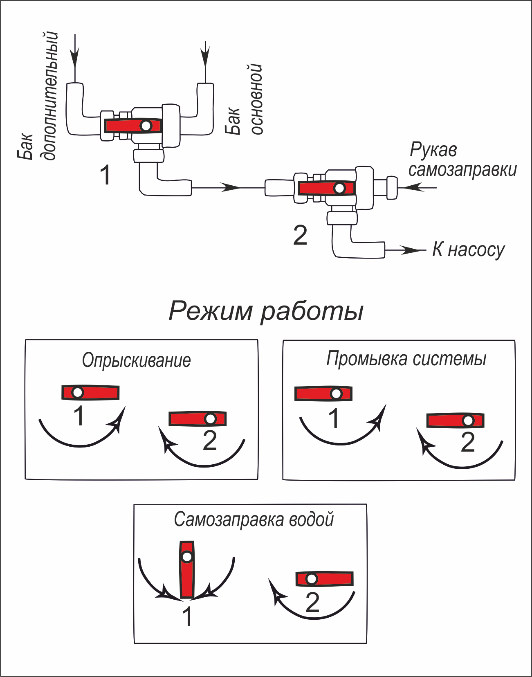
Рис. 12. Положения рукояток трехходовых кранов при различных режимах работы.
см. обозначения на гидравлической схеме (рис. 11).
    - Режим приготовления рабочей жидкости.
- Залить в бак техническую воду, а затем добавить необходимое количество пестицида, используя миксер (см. п. 2.6).
- Установить на компьютере тумблер 1 (Рис. 4) управления главным клапаном в положение «Вкл.» (ON).
- Закрыть с помощью тумблеров 4 компьютера все секции блока распределения.
- Открыть секцию 2 (Рис. 5) подачи жидкости к гидромешалке.
- Включить привод насоса и установить давление 0,5 - 1,0 МПа (5 - 10 атм). {Установить на Bravo режим работы ручной «M», поднимать давление самым правым не фиксируемым тумблером, нажимая его вверх} При этом эжекторная гидромешалка будет активно перемешивать рабочую жидкость в баке. Время перемешивания - 3 ... 5 мин.
Внимание! При проведении опрыскивания гидромешалку отключать не рекомендуется.
    - Основной режим (опрыскивание).
- Установить рукоятки трехходовых кранов 2 и 3 (Рис. 12) в положение «Опрыскивание».
- Установить на компьютере тумблер 1 (Рис. 4) управления главным клапаном в положение «Вкл.» (ON).
- Открыть с помощью тумблеров 4 компьютера секции блока распределения.
- Открыть секцию подачи жидкости к гидромешалке.
- Установить на компьютере требуемую норму внесения с помощью кнопки 9.
- Включить на компьютере режим автоматического поддержания нормы внесение рабочей жидкости с помощью кнопки 2 (на дисплее указана буква «А»).
- Включить требуемую передачу КПП трактора (с учетом скорости движения, принятой при выборе распылителей).
- На холостых оборотах двигателя включить привод ВОМ трактора.
- Провести обработку растений.
Внимание!
1. Описание управления технологическим процессом более подробно приведено в инструкции по эксплуатации компьютера «Bravo-180S».
2. При использовании ручного режима (на дисплее указана буква «М») автоматическое поддержания нормы внесение рабочей жидкости не производится. На дисплее будет отображаться текущая норма внесения.
    - Режим промывки системы.
Промывка системы должна проводиться в конце каждой рабочей смены, а также при смене применяемого агрохимиката.
Внимание! Промывка системы должна проводиться в строго отведенных местах, оборудованных для утилизации остатков пестицидов.
- Установить рукоятки трехходовых кранов 2 и 3 (Рис. 12) в положение «Промывка системы».
- Установить на компьютере тумблер 1 (Рис. 4) управления главным клапаном (рис. 3) в положение «Вкл.» (ON).
- Открыть все секции блока распределения, используя тумблеры 4.
- Открыть секцию подачи жидкости к гидромешалке.
- Включить на компьютере режим ручного управления нормой внесение рабочей жидкости с помощью кнопки 2 (на дисплее указана буква «М»).
- Снять со штанги распылители и индивидуальные фильтры.
- Включить привод ВОМ трактора на холостых оборотах двигателя.
- Провести промывку системы с выливом жидкости через отсечные устройства.
- Слить остатки жидкости из основного бака.
    - Режим самозаправки опрыскивателя водой.
- Установить тумблер 1 (Рис. 4) управления главным клапаном в положение «Выкл.» (OFF).
- Закрыть все секции блока распределения, используя тумблеры 4.
- Закрыть секцию подачи жидкости к гидромешалке.
- Установить рукоятки трехходовых кранов 2 и 3 (Рис. 12) в положение «Самозаправка водой».
- Извлечь быстросъемную заглушку из крана 3 и на ее место подсоединить заправочный рукав. Противоположный конец заправочного рукава опустить во внешний источник.
- Включить привод ВОМ трактора и провести заправку основного бака опрыскивателя.
  - Регулировки штанги.
    - Регулировка натяжения пружины предохранительного устройства крайней секции.
Натяжение пружины 2 (Рис. 12) должно быть таким, чтобы с одной стороны обеспечить надежную фиксацию концевика 1 во время работы, обеспечивая прямолинейность штанги, с другой стороны, позволять концевику 1 поворачиваться относительно штанги при соударении последней с препятствием, тем самым предотвращая серьезные поломки.
Увеличение усилия сжатия пружины 2 осуществляется закручиванием гайки 3. Необходимое положение гайки 3 фиксируется с помощью использования самозажимной гайки.
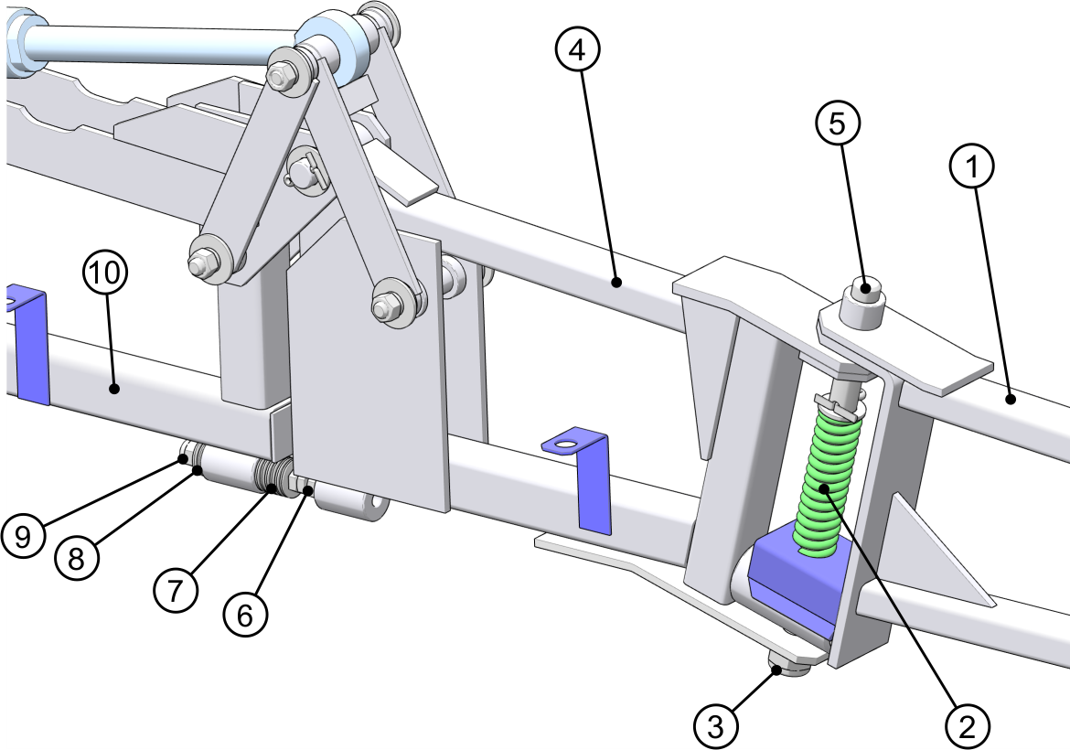
Рис. 13. Элементы регулировки предохранительного устройства крайней секции.
1- концевик; 2 – пружина; 3 – гайка самозажимная; 4 – секция поворотная; 5 – шкворень; 6 – болт регулировочный с гайкой; 7 – пружины тарельчатые; 8 – запасные пружины тарельчатые; 9 – гайка самоконтрящаяся.
    - Регулировка упора раскладывания штанги (Рис. 13).
Регулирует прямолинейность штанги между промежуточной секцией 1 и крайней 6.

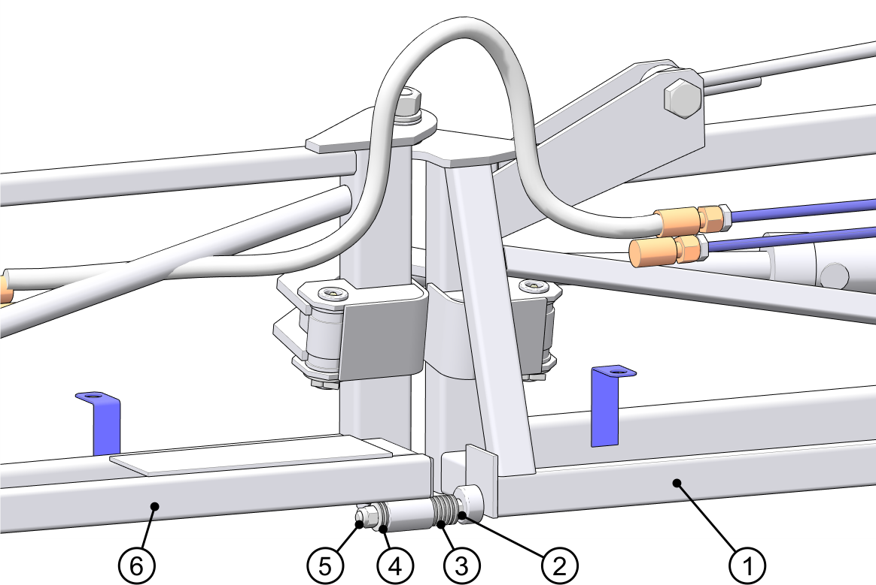
Рис. 14. Элементы регулировки
1 – секция промежуточная; 2 – болт; 3 – шайбы пружинные; 4 – запасные шайбы пружинные;
5 – гайка самоконтрящаяся; 6 – секция крайняя.
    - Регулировка гидроцилиндра складывания штанги.
Регулировка предназначена обеспечить параллельность центральной и промежуточной секций при полностью выдвинутом штоке гидроцилиндра и их перпендикулярность при полностью втянутом штоке. Регулировка осуществляется перемещением регулировочной оси 3 (Рис. 14) посредством гаек 5 относительно кронштейна 2.
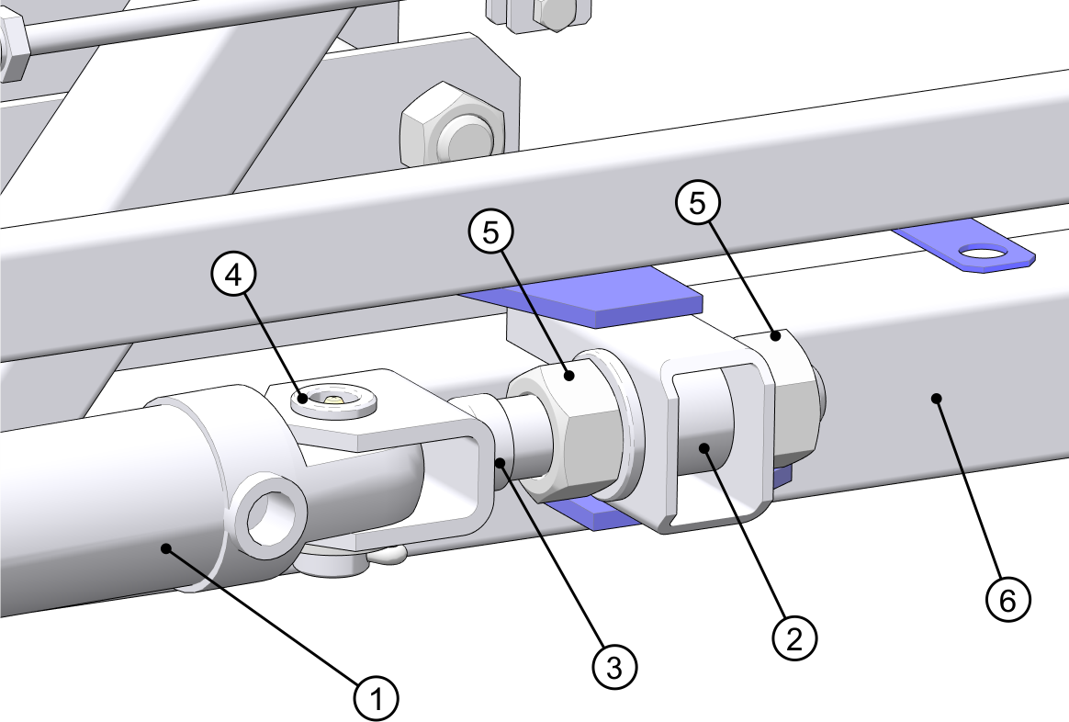
Рис. 15. Элементы регулировки гидроцилиндра складывания штанги.
1 – гидроцилиндр; 2 – кронштейн; 3 – регулировочная ось; 4 – палец; 5 – гайка; 6 – центральная секция.

  - Регулировка колеи.
Опрыскиватель можно установить на колею 1500 (Рис. 16 а) или 1800 мм (Рис. 16 б).
Колея регулируется бесступенчато.

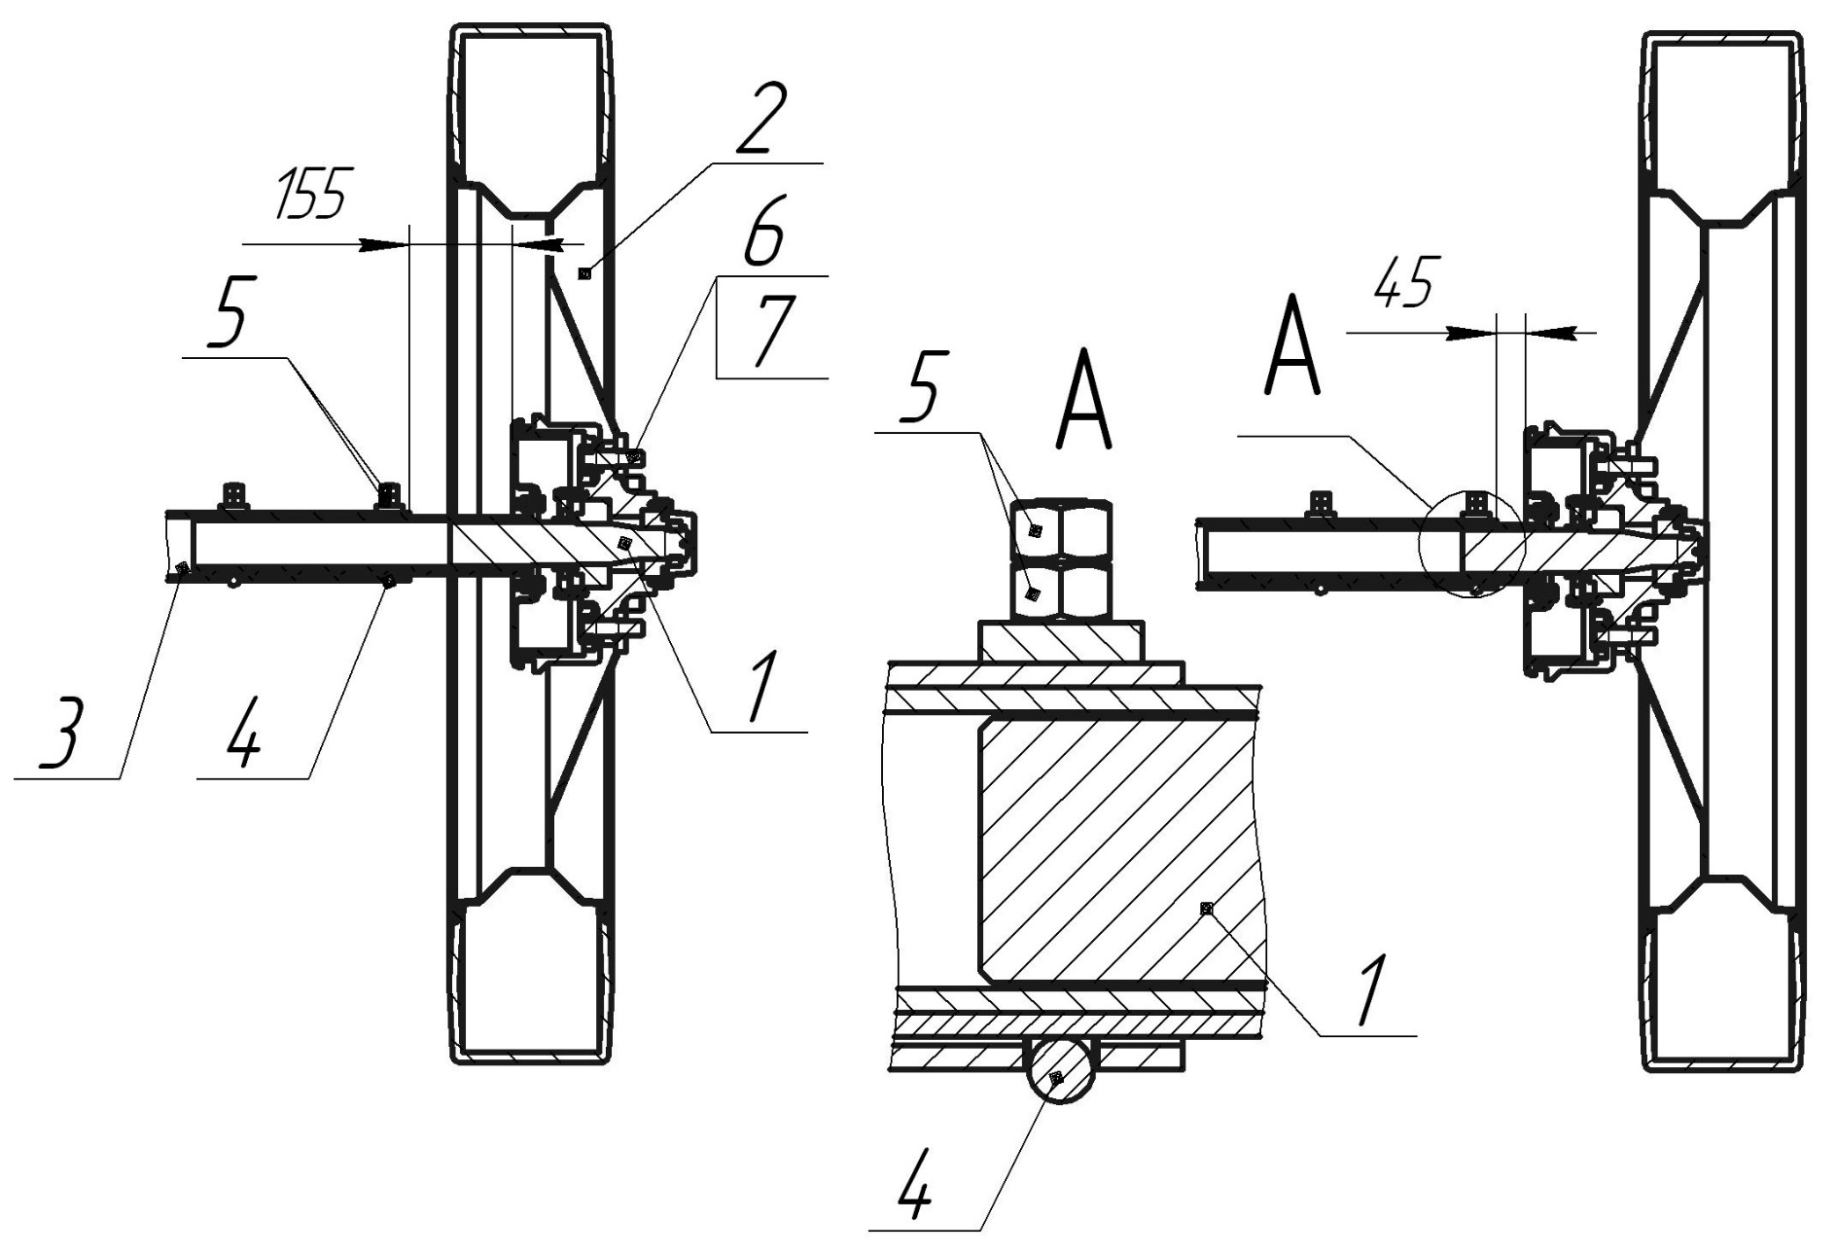
а). б).
Рис. 16. Схема установки колес при колее а) 1800 мм, б) 2100 мм.
1 – полуось; 2 – диск колеса; 3 – балка несущая; 4 – фиксирующий болт; 5 – гайка; 6 – шпилька; 7 – гайка.
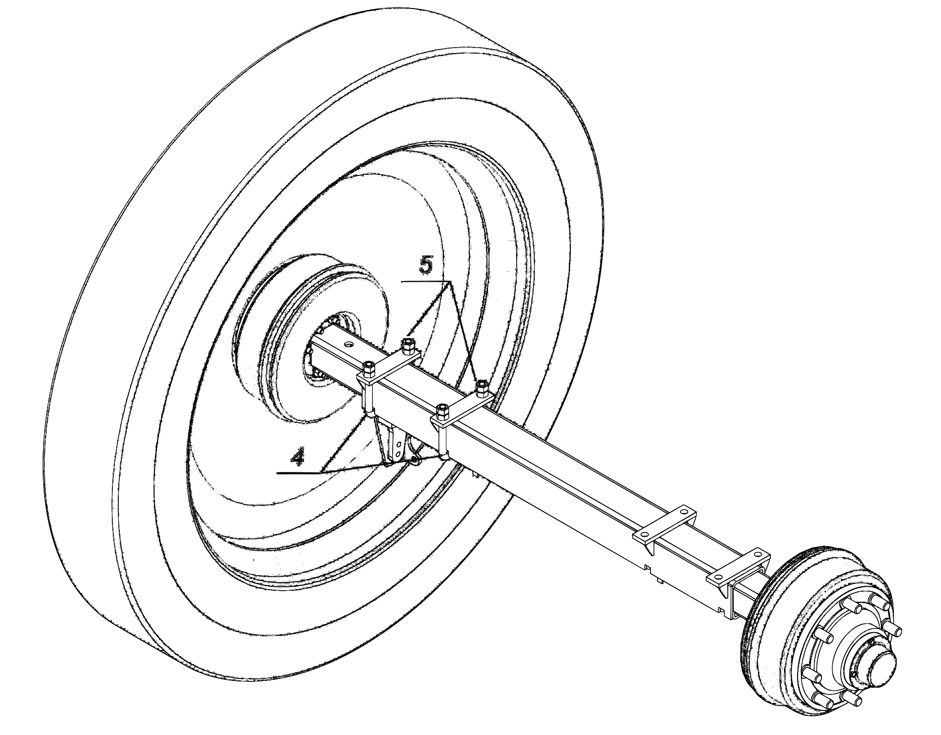
Рис. 17. Колесная балка опрыскивателя.
(подрисуночные надписи см. на Рис. 16)
Для смены колеи необходимо поддомкратить несущую балку 3 опрыскивателя и выполнить следующие действия:
- снять колеса, отвернув гайки 7;
- отвернуть гайки 5 и ослабить стремянки;
- переместить полуоси 1, на расстояние, указанное на Рис. 16;
- зафиксировать полуоси стремянками 4 и законтрить гайками 5;
- поменять местами колеса и перевернуть их, как показано на Рис. 16; после монтажа колес протектор шин должен иметь исходное направление.
Внимание! Размеры, указанные на Рис. 16, относятся к опрыскивателям стандартной комплектации. В случае использования колесных дисков других производителей, алгоритм изменения колеи может быть изменен.
Внимание! Ежесменно проверяйте надежность фиксации полуосей скобами 4 (см. п 6.2.10 настоящего руководства).
  - Правила утилизации опрыскивателя.
    - Опрыскиватель не содержит каких-либо веществ и компонентов, способных причинить вред здоровью человека или окружающей среде.
    - Опрыскиватель изготовлен из полностью перерабатываемых или утилизируемых материалов.
    - Опрыскиватель подлежит утилизации после истечения срока службы путем поузловой (детальной) разборки, с последующей сортировкой по виду материала для вторичной переработки, как лом черных металлов и пластмасс.
    - Для утилизации опрыскивателя рекомендуется пользоваться услугами организаций, уполномоченных выполнять такие работы.
- Техническое обслуживание.
  - Эксплуатация опрыскивателя без проведения работ по техническому обслуживанию не допускается. Виды и периодичность технического обслуживания приведены в Табл. 5.
Таблица 5
Вид технического  обслуживания | Периодичность или срок постановки на ТО
 | моточасы | наработка, ч
Ежесменное техническое обслуживание (ЕТО) | - | 8
Техническое обслуживание №1 (ТО-1) | - | 60
Техническое обслуживание при подготовке к временному хранению | - | Продолжительность хранения 10-60 дней.
Техническое обслуживание при подготовке к длительному хранению | - | Продолжительность хранения более 60 дней.
  - Ежесменное техническое обслуживание (ЕТО).
    - После окончания работ слить остатки рабочей жидкости.
    - Промыть гидросистему опрыскивателя (п. 5.4.4) в течение 2-3 мин, а затем отключить привод ВОМ.
    - Используя гидравлический пистолет или моечную машину, смыть остатки пестицида с внутренних стенок бака, очистить наружные поверхности опрыскивателя от грязи и остатков пестицида.
    - Слить жидкость из бака.
    - Снять корпус фильтра 7 линии нагнетания (Рис. 5), извлечь фильтрующий элемент и промыть его в чистой воде; использовать при необходимости мягкую полимерную щетку для очистки ячеек сетки. Собрать фильтр 7.
    - Снять корпус фильтра 4 линии всасывания (Рис. 1), отвернув гайку крепления, и извлечь фильтрующий элемент. Промыть его аналогично п. 6.2.5. Проверить состояние резинового уплотнительного кольца.
    - Включить привод насоса (не собирая фильтр линии всасывания) и прокачать гидросистему воздухом, остатки жидкости будут удалены из блока управления, напорных рукавов и распылителей.
Внимание! Время работы насоса при продувке системы не должно превышать 2 минуты.
    - Проверить наличие масла в масляной емкости 3 (Рис. 3) насоса. Уровень масла должен быть виден. В случае необходимости – долить масло. Масло не должно заполнять всю емкость и не должно быть смешано с водой.
    - Смазать шлицы карданного вала.
    - Проверить надежность фиксации полуосей (Рис. 16 и 17). При необходимости, стремянки подтянуть.
    - Проверить комплектность и надежность крепления сборочных единиц опрыскивателя.
  - Техническое обслуживание №1 (ТО-1).
    - Выполнить работы, перечисленные в п. 6.2.
    - Проверить состояние шин и затяжку гаек крепления ходовых колес.
    - Смазать сборочные единицы, оборудованные масленками;
  - Техническое обслуживание при подготовке к временному хранению.
    - Выполнить работы, перечисленные в п. 6.3.
    - Визуально проконтролировать техническое состояние рамы, штанги, бака, напорных коммуникаций.
    - Проверить исправность гидроцилиндров, секций блока управления, распылителей. Поврежденные распылители заменить.
  - Техническое обслуживание при подготовке к длительному хранению.
    - Провести мероприятия по п. 6.4.
    - Снять ходовые колеса со ступиц, тщательно очистить от грязи и коррозии, покрасить диски.
    - Снять ступицы колес с цапф и промыть промывочной жидкостью ступицы и подшипники.
    - Снять блок управления гидравликой штанги, компьютер, блок управления опрыскиванием и сдать на склад, предварительно загерметизировав отверстия.
    - Демонтировать связки узлов распыла, промыть теплой водой, просушить. Разобрать узлы распыла, очистить от грязи и снова собрать. Сдать связки узлов распыла на склад.
    - Установить опрыскиватель на подставки и покрыть шины светозащитным составом.
    - Очистить гибкие рукава гидросистемы управления силовыми гидроцилиндрами от грязи, промыть теплой водой, просушить и покрыть светозащитным составом.
    - Проверить регулировку подшипников ступиц колес:
- поднять домкратом колесо;
- проверить регулировку подшипников. При правильно отрегулированных подшипниках ступица колеса должна вращаться от руки свободно, но не иметь заметного люфта.
При необходимости произведите регулировку подшипников для чего:
- отвернуть болты и снять крышку ступицы с прокладкой;
- снять шплинт и отпустить гайку на пол-оборота;
- затянуть гайку крепления подшипника так, чтобы ступица колеса тормозилась подшипниками. При затягивании гайки колесо все время проворачивать, чтобы ролики заняли правильное положение в подшипниках. Если колесо с затянутыми подшипниками толкнуть рукой, то оно должно сразу же остановиться;
- отпустить гайку приблизительно на 1/6 оборота, до совпадения прорези гайки с ближайшим отверстием в цапфе;
- провернуть колесо сильным толчком, при этом оно должно вращаться без заметного осевого перемещения и люфта;
- установить снятые детали на место.
Проверка правильности регулировки зазора в подшипниках определяется по нагреванию ступиц.
  - Точки и периодичность смазки узлов и механизмов опрыскивателя приведена в Табл. 6.
Таблица 6
Номер позиции на схеме смазки (заправки) | Наименование точек смазки | Наименование, марка и обозначение стандарта на смазочные материалы и жидкости |  |  |  | Количество точек смазки | Периодичность смазки
 |  | Смазка при температуре |  | Заправка при эксплуатации | Смазка при хранении |  | основные | заменители
 |  | от -40  до +5 | от +5  до +50
 | Крестовина карданного вала |  | Литол-24  ГОСТ 21150-75 |  |  | 3 | ТО-1
 | Шлицевой вал карданного вала |  | то же |  |  | 1 | ЕТО
 | Картер насоса |  | то же | Масло М8  ГОСТ 10541-78 |  | 1 | по  необх-ти.
 | Подшипники ступиц ходовых колес |  | то же |  |  | 2 | при длит. хранении
 | Оси штанги |  | то же |  |  | 27 | ТО-1
 | Оси гидроцилиндров |  | то же |  |  | 3 | при длит. хранении
Точки смазки на опрыскивателе обозначены специальными символами.
- Перечень возможных неисправностей и указания по их устранению.
Признаки и причины неисправности в работе опрыскивателя приведены в Табл. 7
Таблица 7
Признаки неисправности | Причина | Метод устранения
Наличие воды в масле и вытекание их смеси через крышку масляной емкости | Разрыв мембраны насоса | Заменить мембрану.
Отсутствие масла в масляной емкости насоса | Разрыв мембраны насоса.  Подтекание масла через уплотнения вала насоса. | Заменить мембрану.  Заменить сальники вала насоса.
Возрастание пульсации жидкости в системе нагнетания | Недостаточное давление воздуха в демпферной камере;  Разрыв мембраны демпферной камеры. | Поднять давление воздуха в соответствии с инструкцией насоса;  Заменить мембрану.
Падение рабочего давления в системе нагнетания | Неисправность насоса;  Нарушение герметичности линии всасывания;  Большое сопротивление в линии всасывания;  Засорение клапанов насоса; | Ремонтировать насос;  Проверить герметичность и устранить подсос воздуха в линии всасывания;  Промыть фильтр линии всасывания;  Промыть клапана насоса.
Отдельные распылители не формируют факел распыла или имеют значительные отклонения по производительности | Засорение индивидуального фильтра узла распыла или распылителя;  Дефект сопла распылителя | Промыть индивидуальный фильтр.  Заменить распылитель.
Компьютер не показывает скорость движения опрыскивателя | Неисправность или неправильная установка датчика скорости | Правильно установить датчик или заменить при неисправности.
Компьютер не показывает норму внесения жидкости | Неисправность датчика расходомера  Блокировка крыльчатки расходомера | Датчика расходомера заменить  Очистить крыльчатку расходомера
Компьютер неправильно определяет норму внесения рабочей жидкости | Неправильно определена постоянная колеса или постоянная расходомера. | Провести перепрограммирование компьютера.

- Правила хранения
  - Общие указания.
    - Для опрыскивателя установлены три вида хранения:
- межсменное хранение, если, перерыв в использовании опрыскивателя составляет меньше 10 дней;
- кратковременное хранение, если продолжительность нерабочего периода опрыскивателя составляет от 10 дней до двух месяцев;
- длительное хранение, если, перерыв в использовании опрыскивателя длится более двух месяцев.
    - Опрыскиватель должен храниться в помещении или под навесом.
Допускается хранить опрыскиватель на открытых оборудованных площадках при обязательном выполнении работ по консервации, герметизации и снятию составных частей, требующих складского хранения.
    - Работы, связанные с подготовкой опрыскивателя к хранению, должны производиться под руководством лица, ответственного за хранение.
    - Опрыскиватель должен храниться установленным на подставки.
    - После установки опрыскивателя на хранение, а также после снятия его с хранения, оформляется приемо-сдаточный акт или производится запись в специальном журнале с указанием инвентарного номера, технического состояния и комплектности опрыскивателя.
    - Состояние опрыскивателя при хранении в помещении должно проверяться через каждые два месяца, а при хранении под навесом - ежемесячно. Результаты периодических проверок оформляются актами или записями в журналах (книгах) проверок.
  - Межсменное хранение.
    - Подготовка опрыскивателя к межсменному хранению производится непосредственно после окончания работы.
    - Опрыскиватель должен храниться комплектно без снятия с него основных частей.
    - Заливные горловины баков, отверстия, через которые могут попасть атмосферные осадки на внутренние полости машины, должны быть плотно закрыты крышками и пробками-заглушками.
    - Допускается хранение опрыскивателя на площадках и пунктах ежесменного хранения или непосредственно на месте проведения работ.
  - Кратковременное хранение.
    - Подготовка опрыскивателя к кратковременному хранению производится непосредственно после окончания работ.
    - Перед установкой опрыскивателя на кратковременное хранение должны быть выполнены в полном объеме работы технического обслуживания согласно п. 6.4.
  - Длительное хранение.
    - Подготовка опрыскивателя к длительному хранению производится сразу же после окончания работ.
    - Техническое обслуживание при подготовке к хранению проводится в соответствии с указаниями 6.5.
  - Консервация опрыскивателя.
    - Консервация опрыскивателя включает подготовку поверхности, нанесение средств временной защиты и упаковывание.
    - Время между стадиями консервации не должно превышать 2 ч.
    - Консервация должна производиться в специально оборудованном помещении, позволяющем соблюдать установленный технологический процесс и требования безопасности.
    - Участки консервации должны располагаться с учетом ограничения проникновения пыли.
    - Температура воздуха в помещении должна быть не ниже 15°С, относительная влажность - не более 70%.
- Комплектность.
  - В комплект поставки опрыскивателя входят следующие составные части:
- опрыскиватель без упаковки -1 шт.;
- комплект ЗИП -1 шт.;
- комплект эксплуатационной документации -1 шт. Документация должна быть упакована во влагонепроницаемый пакет.
  - В состав комплекта ЗИП входят запасные части и принадлежности, перечисленные в Табл. 8
Таблица 8
Обозначение | Наименование | Где применяется | Количество
904.019 | Мембрана | Насос D203 | 3
ИЯПБ.96.00.00.000 | Устройство отсечное мембранное проходное | Система распыла | 2
ИЯПБ.96.00.00.000-01 | Устройство отсечное мембранное концевое | Система распыла | 2
СТ110.03 | Распылитель | Система распыла | 50
СТ110.08 | Распылитель | Система распыла | 50
Н 036.50.000 | Муфта разрывная | Гидросистема | 4
- | Хомут винтовой 12-22 (нерж.) | Обжим рукавов | 2
- | Хомут винтовой 16-27 (нерж.) | Обжим рукавов | 2
- | Хомут винтовой 32-50 (нерж.) | Обжим рукавов | 2
 | Щётка | Очистка распылителей | 1
 | Ключ шестигранный 6 | Монтаж/демонтаж защитного колпака вала насоса | 1

- Свидетельство о приемке.

_____Опрыскиватель_______ _____ ОП-4000-24(A)_____ _______________________
наименование изделия обозначение заводской номер
изготовлен и принят в соответствии с требованиями ТУ BY 790090821.003-2007 и признан годным для эксплуатации.

Начальник ОТК

МП ________________ __________________________
личная подпись расшифровка подписи
____________________
^{год, месяц, число}

линия отреза при поставке на экспорт
Руководитель
Предприятия
___________________________
обозначение документа,
по которому производится поставка

МП ______________________ ________________________
^{личная подпись} ^{расшифровка подписи}
______________________
^{год, месяц, число}
Заказчик
(при наличии)

МП ________________ __________________
личная подпись расшифровка подписи
_______________
^{год, месяц, число}
- Гарантийные обязательства.
  - Предприятие изготовитель гарантирует соответствие опрыскивателей требованиям технических условий ТУ BY 790090821.003–2007, при соблюдении заказчиком (потребителем) правил эксплуатации, транспортирования и хранения.
  - Гарантийный срок эксплуатации опрыскивателя 24 месяца. Начало гарантийного срока исчисляется со дня ввода изделия в эксплуатацию и соответствующей отметки потребителем в гарантийном талоне.
  - Претензии по качеству осуществляются согласно законодательству Республики Беларусь, Постановлению Совета Министров Республики Беларусь № 952 от 27 июня 2008г. «О гарантийном сроке эксплуатации сложной техники и оборудования» и Указу Президента Республики Беларусь № 186 от 27 марта «О некоторых мерах по повышению ответственности за качество отечественных товаров».

ООО «РЕМКОМ»
ул. Иванова, 3, г. Горки, Могилевская обл.
Тел./факс: +375 (2233) 55-991, 56-555, 5-70-74
www.remkom.by

ГАРАНТИЙНЫЙ ТАЛОН № __
1. Опрыскиватель _________________ ОП-4000-24(A)______________________
наименование, тип и марка изделия
2. __________________________________________________________________
^{число, месяц и год выпуска}
3. __________________________________________________________________
^{заводской номер изделия}
Изделие полностью соответствует ТУ BY 790090821.003–2007.
Гарантируется исправность изделия в эксплуатации в течение 24 месяцев. Начало гарантийного срока исчисляется со дня ввода изделия в эксплуатацию и соответствующей отметки потребителем в гарантийном талоне.
Начальник ОТК предприятия _____________ __________________________
М.П. личная подпись расшифровка подписи
1. Дата получения изделия на складе предприятия-изготовителя: _____________

___________________________________ _______________
^{(Ф.И.О., должность)} ^{(подпись)}
М.П.

2. Дата продажи изделия продавцом:____________

___________________________________ _______________
^{(Ф.И.О., должность)} ^{(подпись)}
М.П.
Дата продажи изделия продавцом:____________

___________________________________ _______________
^{(Ф.И.О., должность)} ^{(подпись)}
М.П.
3. Дата ввода изделия в эксплуатацию __________________________________
___________________________________ _______________
^{(Ф.И.О., должность)} ^{(подпись)}
М.П.
- Транспортирование
  - Опрыскиватель следует отгружать в собранном виде в соответствии с комплектностью, предусматриваемой в руководстве по эксплуатации.
  - Транспортирование опрыскивателя должно производиться железнодорожным или автомобильным транспортом в соответствии с "Правилами перевозок грузов" (М: Транспорт,1983), "Техническими условиями погрузки и крепления грузов" (М: Транспорт, 1981) и "Общими правилами перевозок грузов автотранспортом".
  - Не допускаются способы и средства погрузки и разгрузки, при которых могут образовываться вмятины, забоины и другие виды повреждений, не допускается также загрязнение опрыскивателя.
  - Для погрузки опрыскивателя на раме указаны места строповки.

- Сведения о содержании драгоценных металлов.

В составе опрыскивателя ОП-4000-27(A) драгоценные металлы отсутствуют.
ООО «РЕМКОМ»
Тел./факс: (02233) 55-991, 56-555, 57-074
E-mail: remkom@remkom.by
www.remkom.by

Насос D203

ПАСПОРТ

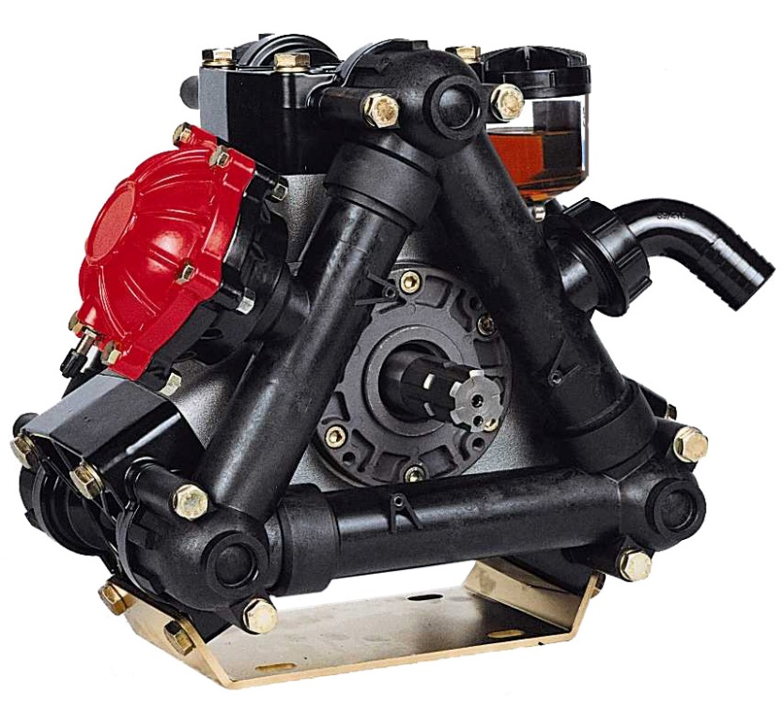

Насос D203
S/n __ __ __ __ __ IP __ __
Дата выпуска __ __ __ __

ВВЕДЕНИЕ
Диафрагменно-поршневые насосы IMOVILLI предназначены для использования на машинах для защиты растений, при опрыскивании, прополке, дезинфекции, а так же на помывочных машинах. Насосы должны работать с жидкостями при температуре не более 50° С. Все насосы обеспечиваются идентификационной биркой показывающей основные характеристики, где: Q = производительность, Р = давление, R = обороты вала насоса в минуту (540 - max).
ВНИМАНИЕ!
Перед началом эксплуатации насоса прочитайте внимательно эту инструкцию и следуйте указаниям, обеспечивающим правильное использование насоса и вашу безопасность. Наиболее важные инструкции и правила безопасности маркированы символом <!>, обозначающим предостережение или предупреждение. Для подъема и установки насоса используйте подъемное устройство с ремнями, армированными тканью.
УСТАНОВКА.
Установите насос на раме машины и закрепите. Проверьте наличие защиты ВОМ. При использовании другого типа привода (шкив, обгонная муфта и т. п.), необходимо также обеспечить его защиту. Все вращающиеся части должны быть закрыты. Если насос не оборудован предохранительным (регулировочным) клапаном необходимо в линии нагнетания установить предохранительный клапан, способный перепускать весь поток от насоса в бак. Предохранительный клапан, установленный в линии нагнетания, должен срабатывать, если давление превысит на 10 % максимальное давление, рекомендованное в системе.
ПЕРЕД ЗАПУСКОМ НАСОСА.
1. Проверьте уровень масла в масляной емкости. Уровень масла должен быть хорошо виден. При необходимости - долейте масло SAE 30 или моторное масло.
2. Постоянно проверяйте герметичность шлангов и прокладок (уплотнений), особенно при наличии давления в системе.
3. Отрегулируйте давление воздуха в демпферной камере в зависимости от давления жидкости в системе нагнетания в соответствии с прилагаемой таблицей.
ПРЕДУПРЕЖДЕНИЕ
Никогда не демонтируйте демпферную камеру, пока не сбросите в ней давление воздуха до атмосферного.
ТРУБОПРОВОДЫ И ПРОКЛАДКИ (УПЛОТНЕНИЯ).
Всегда используйте шланги, имеющие внутренний диаметр, согласующийся с размером штуцера на насосе.
- Для линии всасывания мы предлагаем использовать резиновые или пластиковые шланги, армированные металлической спиралью. ИЗБЕГАЙТЕ использования пластиковых шлангов, армированных нейлоновой спиралью. Уплотнение соединения шланга и штуцера обеспечивается герметиком с последующей фиксацией специальным зажимом (хомутом). ИЗБЕГАЙТЕ применения шлангов малого диаметра. НИКОГДА не используйте насос без фильтра в линии всасывания. Площадь поверхности сетки фильтра должна быть способна пропускать поток, соответствующий двойной производительности насоса при максимально допустимом размере ячейки 0,75 мм. Всегда проверяйте состояние фильтра перед началом работы. Поверхность сетки должна быть чистой.
ЗАПУСК И ИСПОЛЬЗОВАНИЕ
Не запускайте насос, если все указания по безопасности, предписанные в главе УСТАНОВКА, не были выполнены. Не запускайте насос, если Вы имеете основания полагать, что жидкость внутри насоса может быть заморожена. Невыполнение этого может сильно повредить насос.
Эксплуатируйте насос в ПОЗВОЛЕННОМ ДИАПАЗОНЕ частот вращения ВОМ трактора. Перед включением привода установите минимальное давление в системе нагнетания, используя регулятор давления опрыскивателя. Требуемое рабочее давление в системе нагнетания устанавливают после того как насос создаст устойчивый поток жидкости в шлангах. Максимальное позволенное давление указано на идентификационной бирке насоса и на приложенном листе данных насоса.
ПРЕДОСТЕРЕЖЕНИЕ
1. Запрещено превышать Максимальное допустимое разрежение на всасывании.
2. Эксплуатируйте насос в пределах до максимальной позволенной скорости вращения вала (R=540 об/мин).
3. НИКОГДА не превышайте максимальное позволенное давление.
4. НИКОГДА не отключайте привод насоса при рабочем давлении в системе нагнетания.
5. НИКОГДА не запускайте насос при установленном на регуляторе опрыскивателя рабочем давлении.
6. НИКОГДА не используйте насос не по назначению. Не используйте насос для перекачки жидкостей, таких как растворители, топливо, огнеопасные вещества и т. д.
7. НИКОГДА не направляйте распыленную жидкость на людей и животных.
8. ВСЕГДА используйте защитную одежду (перчатки, защитные очки, маски, респираторы, и т.д.) и следуйте инструкциям, данным изготовителем химических препаратов, которые Вы используете.
9. НИКОГДА не выливайте остатки химической смеси в окружающую среду. Храните их в контейнере, и распорядитесь ими согласно инструкциям по охране окружающей среды.
Невыполнение пунктов 1-6 автоматически аннулирует гарантийные обязательства.
ПОСЛЕ ИСПОЛЬЗОВАНИЯ
Перед отключением привода насоса уменьшите давление в системе нагнетания до минимального, используя регулятор давления опрыскивателя. Промойте насос, прокачивая им чистую воду в течение 1-2 минут. После этого воду из насоса необходимо слить.
Для полного слива жидкости из насоса запустите привод на 15-20 секунд без подачи жидкости во всасывающую магистраль. Для длительного хранения насоса (более 3-4 месяцев), после промывки его чистой водой, необходимо залить в коллекторы и рабочие камеры смесь воды с антифризом (30 %). Сделав это, вы защитите насос от размерзания и коррозии.
В конце каждого сезона опрыскивания проверяйте состояние клапанов и диафрагм: это поможет предотвратить возможные неприятности в следующем сезоне.
Эти действия должны выполняться квалифицированным и обученным персоналом.
КОМПЛЕКТАЦИЯ НАСОСА.
Насос комплектуется идентификационной биркой с наиболее важными характеристиками.

НЕИСПРАВНОСТИ И СПОСОБЫ ИХ УСТРАНЕНИЯ
1. Насос не заполняется рабочей жидкостью - всасывает воздух, проверьте целостность и герметичность шлангов линии всасывания и прокладки штуцера. Проверьте фильтр линии всасывания на возможное засорение.
2. Нестабильная работа насоса - клапаны насоса засорились или повреждены. Всасывается воздух: осмотрите, очистите или замените клапаны, проверьте линию всасывания.
3. Непостоянное давление или падение давления - изношенные или поврежденные клапаны, изношен клапан регулятора давления, подсос воздуха: осмотрите и замените неисправные клапаны, если необходимо, проверьте линию всасывания.
4. Поток жидкости на выходе из насоса пульсирует: проверьте герметичность линии всасывания, проверьте давление воздуха в демпферной камере.
5. Масло переполняет масляную емкость - слишком много масла в резервуаре. Если масло имеет беловатый цвет и смешано с водой - имеет место разрыв диафрагмы. Необходимо немедленно остановить насос. Обратитесь для ремонта в сервисный центр с квалифицированным персоналом.
6. Масло отсутствует в масляной емкости - имеет место разрыв диафрагмы. Необходимо немедленно остановить насос. Заменить диафрагму.
ГАРАНТИЙНЫЕ ОБЯЗАТЕЛЬСТВА.
Гарантируется работа насоса в течение 12 месяцев с даты поставки; гарантия ограничена только ремонтом или заменой тех частей, которые будут признаны изначально дефектными т.к. качество изготовления насосов IMOVILLI гарантировал персонал. Дефектные части, согласно гарантии, должны быть возвращены IMOVILLI РОМРЕ, с возмещением всех транспортных затрат. Затраты по ремонту, не включенные в гарантию, будут ВСЕГДА возлагаться на клиента.
Ни в каком случае IMOVILLI РОМРЕ не может быть привлечена к ответственности за повреждения из-за использования или невозможности использования насоса.
Гарантия не будет применяться при: неправильной установке, не целевом использовании, неправильном обслуживании, эксплуатации на режимах за установленными изготовителем пределами, использовании не оригинальных IMOVILLI РОМРЕ запасных частей или принадлежностей.
Таблица
Зависимость давления воздуха в демпферной камере от
давления жидкости в системе нагнетания

Давление жидкости, bar (МПа) | Давление воздуха, bar
20 (2,0) | 9
15 (1,5) | 6
10 (1,0) | 5
5 (0,5) | 4

Данные насоса
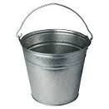 | 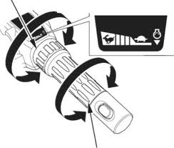 |  | 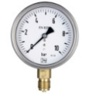 |  | 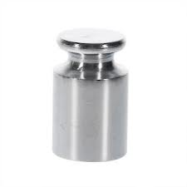 | 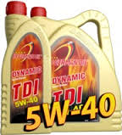 | 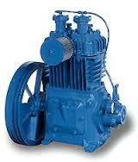
л/мин MAX | Об/мин MIN | Об/мин MAX | BAR MAX | МПа MAX | Кг. | л | л/с | кВт
209 | 350 | 550 | 20 | 2,0 | 29.5 | 3.2 | 13.9 | 10.2
Макс. высота всасывания – при заправке – 3м; распылении – 1м; подаче самотёком – 1м

Официальный представитель Imovilli Pompe
Общество с ограниченной ответственностью "Ремком"
Юридический адрес: ул. Иванова, 3, 213410, г. Горки, Могилевская область
Республика Беларусь
Координаты для спутникового навигатора: 54,3 (54°18’) с.ш., 30,9987 (30°59.9’) в.д.
Телефоны (факс): | +375 (2233) 55-991, 56-555, 5-70-74
Мобильные тел.: | +375 44 5417623 - офис г. Горки  +375 44 5397872 – сервисная служба г.Горки
Skype: | Диспетчер - remkom_bel
E-mail: | remkom@remkom.by
Филиал г. Минск: | ул. Стебенева, 20, корп.2, к.503  Тел./факс: +375 (17) 201-98-98, 277-47-14  Мобильные тел.: +375 44 5419578 - офис г. Минск  +375 44 5432892 - склад г. Минск  E-mail: remkom-minsk@tut.by
Филиал г. Лида: | ул. Фурманова, 17  Гродненская область  Тел./факс: +375 (154) 54-52-35,  мобильные тел.: +375 44 5432416  +375 29 316-86-76

